РАДИАЦИЯ. Дозы, эффекты, риск.
Перевод с английского Ю.А. Банникова.

RADIATION. Doses, Effects, Risks.
United Nations Environment Programme.

ББК 22.383
Р15
УДК 539.1

Радиация. Дозы, эффекты, риск: Пер. с англ. - М.: Мир, 1990.-79 с, ил.
ISBN 5-03-001172-2

Книга представляет собой обзор данных, собранных Научным комитетом по действию атомной радиации при ООН за 30 лет его деятельности. Рассмотрены вопросы влияния радиации на жизнедеятельность, предельно допустимые дозы, а также наблюдаемые уровни радиоактивности в окружающей среде и продуктах питания (по отдельным регионам).
Книга рассчитана на широкий круг читателей.

Редакция литературы по биологии

ISBN 5-03-001172-2 (русск.)  ISBN 92-807-1104-0 (англ.) | This booklet is largely based on the findings of the United Nations Scientific Committee on the Effects of Atomic Radiation, a subsidiary body of the United Nations General Assembly, and is edited by Geoffrey Lean. The publication does not necessarily reflect the views of the Committee, of the United Nations Environment Programm, or of the editor © UNEP 1985  United Nations Environment Programme  The Russian language edition is published in co-operation with the United Nations


Москва «Мир» 1990
Оглавление

Предисловие к русскому изданию
Предисловие
1 Введение
2 Радиация и жизнь
3 Естественные источники радиации
4 Источники, созданные человеком
5 Действие радиации на человека
6 Понятие приемлемого риска
Предисловие к русскому изданию
Действие ионизирующей радиации на живой организм интересовало мировую науку с момента открытия и первых же шагов применения радиоактивного излучения. Это неслучайно, так как с самого начала исследователи столкнулись с его отрицательными эффектами. Так, в 1895 году помощник Рентгена В. Груббе получил радиационный ожог рук при работе с рентгеновскими лучами, а французский ученый А. Беккерель, открывший радиоактивность, получил сильный ожог кожи от излучения радия.
Крупнейшие специалисты, обеспокоенные такими эффектами, создали в конце 20-х годов Международную комиссию по радиационной защите (МКРЗ), которая разрабатывала и разрабатывает правила работы с радиоактивными веществами. Используя рекомендации МКРЗ, национальные эксперты комиссии в странах с развитой ядерной энергетикой разрабатывают национальные нормативы. Все это достаточно хорошо описано в нашей литературе. Однако у нас в стране только специалистам известны работы международной организации - Научного Комитета по действию атомной радиации (НКДАР), созданного в рамках ООН в 1955 году. Это неслучайно, так как НКДАР отчитывается перед секретариатом ООН и восемь объемистых томов его научных исследований, посвященных воздействию проникающей радиации на человека и окружающую среду, доступны лишь специалистам.
Предлагаемый читателям перевод книги «Радиация. Дозы, эффекты, риск» является фактически кратким резюме работ, проведенных за тридцать лет в рамках Комитета. Несмотря на краткость изложения, книга знакомит читателей со многими интересными и практически важными данными по естественному радиоактивному фону; в ней дается оценка потенциальной опасности воздействия атомной энергетики и предприятий ядерного топливного цикла по сравнению с традиционными источниками энергии; обсуждаются последствия варварской бомбардировки в августе 1945 года японских городов Хиросимы и Нагасаки и ряд других вопросов.
Необходимо отметить, что настоящая публикация была подготовлена к тридцатилетнему юбилею НКДАР (1985 год), поэтому в ней ничего не сказано об аварии на Чернобыльской АЭС. Регулярные сессии Научного Комитета проходят ежегодно, и анализу последствий аварии на ЧАЭС были посвящены сессии 1986 и 1987 годов, где с подробным материалом о ликвидации последствий выступила делегация Советского Союза, которую возглавлял директор Института биофизики АМН СССР академик Л. А. Ильин. Окончательный документ, связанный с этим событием, будет принят НКДАР несколько позже и, может быть, послужит основанием для издания новой, интересной для широкого крута читателей публикации.
Для тех, кто хотел бы ознакомиться с дополнительной литературой по рассматриваемым в книге проблемам, можно порекомендовать книгу: Бабаев Н., Демин В., Ильин Л. и др. Ядерная энергетика, человек и окружающая среда; под ред. акад. А. Александрова.-2-е изд., перераб. и доп.-М.: Энергоатомиздат, 1984, брошюру Ю. В. Сивинцева «Радиация и человек» («Знание», 1987) и статью В. И. Иванова «Микродозиметрия» («Природа», № 5, 1987 г.).
Д-р физ.-мат. наук Н. С. Бабаев
Предисловие
Мировая общественность стала проявлять серьезную озабоченность по поводу воздействия ионизирующих излучений на человека и окружающую среду с начала 50-х годов. Дело не только в том, что у всех в памяти были еще свежи ужасы бомбардировок Хиросимы и Нагасаки, но и в том, что в результате испытаний ядерного оружия в атмосфере, проводимых тремя странами, радиоактивный материал стал распространяться по всему земному шару. О действии радиоактивных осадков на человека и окружающую среду было известно в то время очень мало, высказывались лишь многочисленные гипотезы о том, как повлияет на здоровье человека облучение от этого широко распространившегося источника радиации.
Чтобы решить этот вопрос, Генеральная Ассамблея ООН в декабре 1955 года основала Научный комитет по действию атомной радиации (United Nations Scientific Committee on the Effects of Atomic Radiation, UNSCEAR). В резолюции об учреждении комитета было четко сказано, чем он должен заниматься, а чем нет. Не ограничивая деятельность комитета задачей изучения радиоактивных осадков -вопроса, который тогда занимал всех, - в резолюции предлагалось выяснить, каковы уровни радиации, ее действие на окружающую среду и опасность для населения, создаваемые любым источником радиации, как естественным, так и искусственным, включая радиоактивные осадки. Резолюция не обязывала комитет изыскивать средства защиты или давать рекомендации к практическим действиям; он просто должен был оценить существующее положение дел, не обременяя себя ответственностью принятия решения.
С тех пор прошло тридцать лет, появилось восемь объемистых докладов, и комитет до сих пор являет собой один из немногих примеров хорошо организованного учреждения, которое выполняет очень важную работу. Эта работа представляет большую ценность как для научной общественности, которая видит в докладах комитета последний и наиболее авторитетный источник данных и оценок по радиации, так и для политических кругов, которые нашли в них солидную фактическую основу для выработки таких документов, как Договор об ограничении испытаний ядерного оружия.
Брошюра, которую я имею удовольствие представить читателю, выходит в свет в тридцатую годовщину создания комитета. Цель ее состоит в том, чтобы результаты исследований комитета стали достоянием более широкой аудитории, чем это было до сих пор. В такой сложной и неустоявшейся области, как действие радиации на человека и окружающую среду, трудно обойтись без специальной терминологии. Пользуюсь случаем, чтобы выразить свою признательность редактору брошюры и ученым, сотрудничавшим с ним, за то, что они постарались сделать текст доступным широкому кругу образованных читателей. Конечно, эту книгу нельзя отнести к разряду развлекательных, но усилия, затраченные читателем, окупятся тем, что он сможет многое уяснить для себя и принять участие в одной из актуальнейших дискуссий нашего времени.

Мустафа Камаль Толба, генеральный директор Программы ООН по окружающей среде
Найроби, декабрь 1985 г.
1. Введение
Среди вопросов, представляющих научный интерес, немногие приковывают к себе столь постоянное внимание общественности и вызывают так много споров, как вопрос о действии радиации на человека и окружающую среду. В промышленно развитых странах не проходит и недели без какой-нибудь демонстрации общественности по этому поводу. Такая же ситуация довольно скоро может возникнуть и в развивающихся странах, которые создают свою атомную энергетику; есть все основания утверждать, что дебаты по поводу радиации и ее воздействия вряд ли утихнут в ближайшем будущем.
К сожалению, достоверная научная информация по этому вопросу очень часто не доходит до населения, которое пользуется поэтому всевозможными слухами. Слишком часто аргументация противников атомной энергетики опирается исключительно на чувства и эмоции, столь же часто выступления сторонников ее развития сводятся к мало обоснованным успокоительным заверениям.
Научный комитет ООН по действию атомной радиации собирает всю доступную информацию об источниках радиации и ее воздействии на человека и окружающую среду и анализирует ее. Он изучает широкий спектр естественных и созданных искусственно источников радиации, и его выводы могут удивить даже тех, кто внимательно следит за ходом публичных выступлений на эту тему.
Радиация действительно смертельно опасна. При больших дозах она вызывает серьезнейшие поражения тканей, а при малых может вызвать рак и индуцировать генетические дефекты, которые, возможно, проявятся у детей и внуков человека, подвергшегося облучению, или у его более отдаленных потомков.
Но для основной массы населения самые опасные источники радиации - это вовсе не те, о которых больше всего говорят. Наибольшую дозу человек получает от естественных источников радиации. Радиация, связанная с развитием атомной энергетики, составляет лишь малую долю радиации, порождаемой деятельностью человека; значительно большие дозы мы получаем от других, вызывающих гораздо меньше нареканий, форм этой деятельности, например от применения рентгеновских лучей в медицине. Кроме того, такие формы повседневной деятельности, как сжигание угля и использование воздушного транспорта, в особенности же постоянное пребывание в хорошо герметизированных помещениях, могут привести к значительному увеличению уровня облучения за счет естественной радиации. Наибольшие резервы уменьшения радиационного облучения населения заключены именно в таких «бесспорных» формах деятельности человека.
Данная брошюра не претендует на то, чтобы дать ответ на все вопросы. Наши знания здесь все еще недостаточны, хотя об источниках радиации, ее действии на человека и опасности для населения известно больше, чем практически о любом другом факторе, сопряженном с вредными воздействиями. Но в ней сделана попытка подытожить все то достоверное, что известно о действии радиации на человека и окружающую среду, чтобы дискуссии на эту тему могли опираться на более реальную основу.
НКДАР был создан Генеральной Ассамблеей ООН в 1955 году для оценки в мировом масштабе доз облучения, их эффекта и связанного с ними риска. Комитет объединяет крупных ученых из 20 стран и является одним из наиболее авторитетных учреждений такого рода в мире. Он не устанавливает норм радиационной безопасности и даже не дает рекомендаций по этому поводу, а служит лишь источником сведений по радиации, на основе которых такие органы, как Международная Комиссия по защите от радиоактивного излучения и соответствующие Национальные Комиссии, вырабатывают соответствующие нормы и рекомендации. Раз в несколько лет он публикует доклады, содержащие подробные оценки доз радиации, их эффекта и опасности для населения от всех известных источников ионизирующих излучений. В этой брошюре предпринята попытка кратко изложить самые последние данные, почерпнутые из этих докладов, в форме, доступной для рядового читателя, и она никоим образом не может подменить собой сами доклады.
Хотя в гл. 2-5 используется материал последних докладов НКДАР Генеральной Ассамблее ООН, сами главы не были рецензированы или одобрены комитетом. В гл. 6 предпринята попытка обсудить некоторые общие положения о допустимости риска радиационного облучения, что не входит в компетенцию комитета и не обсуждалось в его отчетах.
2. Радиация и жизнь
Радиоактивность – отнюдь не новое явление; новизна состоит лишь в том, как люди пытались ее использовать. И радиоактивность, и сопутствующие ей ионизирующие излучения существовали на Земле задолго до зарождения на ней жизни и присутствовали в космосе до возникновения самой Земли.
Ионизирующее излучение сопровождало и Большой взрыв, с которого, как мы сейчас полагаем, началось существование нашей Вселенной около 20 миллиардов лет назад. С того времени радиация постоянно наполняет космическое пространство. Радиоактивные материалы вошли в состав Земли с самого ее рождения. Даже человек слегка радиоактивен, так как во всякой живой ткани присутствуют в следовых количествах радиоактивные вещества. Но с момента открытия этого универсального фундаментального явления не прошло еще и ста лет.
В 1896 году французский ученый Анри Беккерель положил несколько фотографических пластинок в ящик стола, придавив их кусками какого-то минерала, содержащего уран. Когда он проявил пластинки, то, к своему удивлению, обнаружил на них следы каких-то излучений, которые он приписал урану. Вскоре этим явлением заинтересовалась Мария Кюри, молодой химик, полька по происхождению, которая и ввела в обиход слово «радиоактивность». В 1898 году она и ее муж Пьер Кюри обнаружили, что уран после излучения таинственным образом превращается в другие химические элементы. Один из этих элементов супруги назвали полонием в память о родине Марии Кюри, а еще один - радием, поскольку по-латыни это слово означает «испускающий лучи». И открытие Беккереля, и исследования супругов Кюри были подготовлены более ранним, очень важным событием в научном мире - открытием в 1895 году рентгеновских лучей; эти лучи были названы так по имени открывшего их (тоже, в общем, случайно) немецкого физика Вильгельма Рентгена.
Беккерель один из первых столкнулся с самым неприятным свойством радиоактивного излучения: речь идет о его воздействии на ткани живого организма. Беккерель положил пробирку с радием в карман и получил в результате ожог кожи. Мария Кюри умерла, по всей видимости, от одного из злокачественных заболеваний крови, поскольку слишком часто подвергалась воздействию радиоактивного излучения. По крайней мере 336 человек, работавших с радиоактивными материалами в то время, умерли в результате облучения.
Несмотря на это, небольшая группа талантливых и большей частью молодых ученых направила свои усилия на разгадку одной из самых волнующих загадок всех времен, стремясь проникнуть в самые сокровенные тайны материи. К сожалению, результатам их поисков суждено было, воплотиться в атомную бомбу в 1945 году.
Взрывы этих бомб в конце второй мировой войны привели к колоссальным человеческим жертвам. Но практическим воплощением их поисков явилось также создание в 1956 году первой промышленной атомной электростанции в Колдер Холле (Великобритания) [Первая в мире атомная электростанция была пущена в Советском Союзе в июне 1954 года. - Прим. ред.]. Следует добавить, что буквально с момента открытия рентгеновских лучей они стали применяться в медицине, и сфера их использования все расширяется.
Главным объектом исследования ученых был сам атом, вернее - его строение. Мы знаем теперь, что атом похож на Солнечную систему в миниатюре: вокруг крошечного ядра движутся по орбитам «планеты»-электроны. Размеры ядра в сто тысяч раз меньше размеров самого атома, но плотность его очень велика, поскольку масса ядра почти равна массе всего атома. Ядро, как правило, состоит из нескольких более мелких частиц, которые плотно сцеплены друг с другом (рис. 2.1).
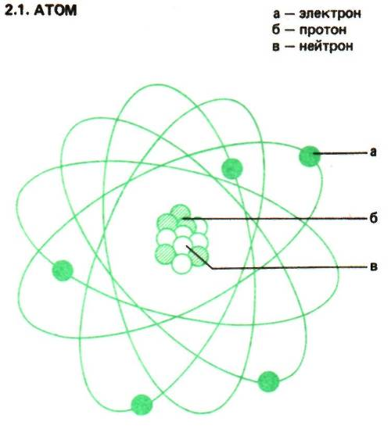
Некоторые из этих частиц имеют положительный заряд и называются протонами. Число протонов в ядре и определяет, к какому химическому элементу относится данный атом: ядро атома водорода содержит всего один протон, атома кислорода-8, урана-92. В каждом атоме число электронов в точности равно числу протонов в ядре; каждый электрон несет отрицательный заряд, равный по абсолютной величине заряду протона, так что в целом атом нейтрален.
В ядре, как правило, присутствуют и частицы другого типа, называемые нейтронами, поскольку они электрически нейтральны. Ядра атомов одного и того же элемента всегда содержат одно и то же число протонов, но число нейтронов в них может быть разным. Атомы, имеющие ядра с одинаковым числом протонов, но различающиеся по числу нейтронов, относятся к разным разновидностям одного и того же химического элемента, называемым изотопами данного элемента. Чтобы отличить их друг от друга, к символу элемента приписывают число, равное сумме всех частиц в ядре данного изотопа. Так, уран-238 содержит 92 протона и 146 нейтронов; в уране-235 тоже 92 протона, но 143 нейтрона. Ядра всех изотопов химических элементов образуют группу «нуклидов».
Некоторые нуклиды стабильны, т. е. в отсутствие внешнего воздействия никогда не претерпевают никаких превращений.
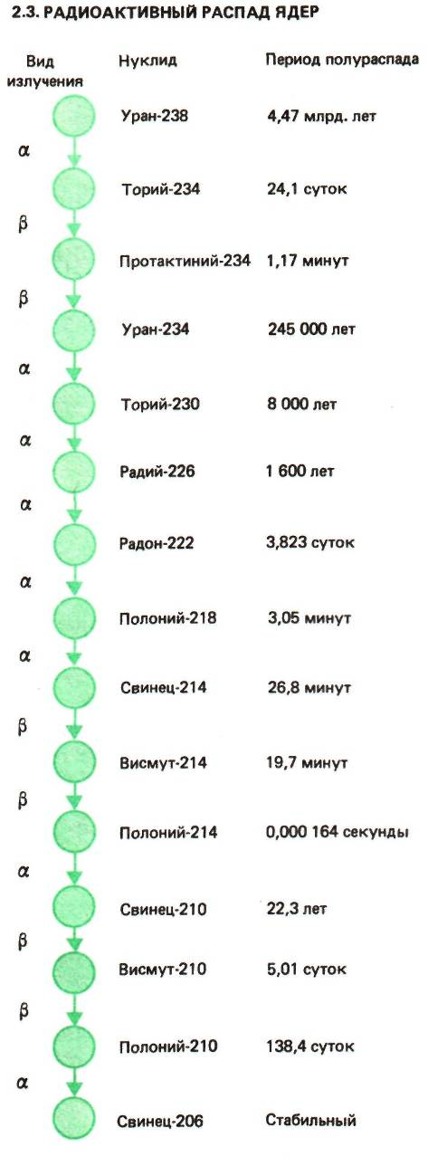
Распад урана-238.
Большинство же нуклидов нестабильны, они все время превращаются в другие нуклиды. В качестве примера возьмем хотя бы атом урана-238, в ядре которого протоны и нейтроны едва удерживаются вместе силами сцепления. Время от времени из него вырывается компактная группа из четырех частиц: двух протонов и двух нейтронов (α-частица). Уран-238 превращается, таким образом, в торий-234, в ядре которого содержатся 90 протонов и 144 нейтрона. Но торий-234 также нестабилен. Его превращение происходит, однако, не так, как в предыдущем случае: один из его нейтронов превращается в протон, и торий-234 превращается в протактиний-234, в ядре которого содержатся 91 протон и 143 нейтрона. Эта метаморфоза, произошедшая в ядре, сказывается и на движущихся по своим орбитам электронах: один из них становится неспаренным и вылетает из атома. Протактиний очень нестабилен, и ему требуется совсем немного времени на превращение... Далее следуют иные превращения, сопровождаемые излучениями, и вся эта цепочка в конце концов оканчивается стабильным нуклидом свинца (см. рис. 2.3). Разумеется, существует много таких цепочек самопроизвольных превращений (распадов) разных нуклидов по разным схемам превращений и их комбинациям.
При каждом таком акте распада высвобождается энергия, которая и передается дальше в виде излучения. Можно сказать (хотя это и не совсем строго), что испускание ядром частицы, состоящей из двух протонов и двух нейтронов, - это альфа-излучение; испускание электрона, как в случае распада тория-234,-это бета-излучение. Часто нестабильный нуклид оказывается настолько возбужденным, что испускание частицы не приводит к полному снятию возбуждения; тогда он выбрасывает порцию чистой энергии, называемую гамма-излучением (гамма-квантом). Как и в случае рентгеновских лучей (во многом подобных гамма-излучению), при этом не происходит испускания каких-либо частиц.
Весь процесс самопроизвольного распада нестабильного нуклида называется радиоактивным распадом, а сам такой нуклид - радионуклидом. Но хотя все радионуклиды нестабильны, одни из них более нестабильны, чем другие. Например, протактиний-234 распадается почти моментально, а уран-238 - очень медленно. Половина всех атомов протактиния в каком-либо радиоактивном источнике распадается за время, чуть большее минуты, в то же время половина всех атомов урана-238 превратится в торий-234 за четыре с половиной миллиарда лет. Время, за которое распадается в среднем половина всех радионуклидов данного типа в любом радиоактивном источнике, называется периодом полураспада соответствующего изотопа. Этот процесс продолжается непрерывно За время, равное одному периоду полураспада, останутся неизменными каждые 50 атомов из 100, за следующий аналогичный промежуток времени 25 из них распадутся, и так далее по экспоненциальному закону. Число распадов в секунду в радиоактивном образце называется его активностью. Единицу измерения активности (в системе СИ) назвали беккерелем (Бк) в честь ученого, открывшего явление радиоактивности; один беккерель равен одному распаду в секунду.
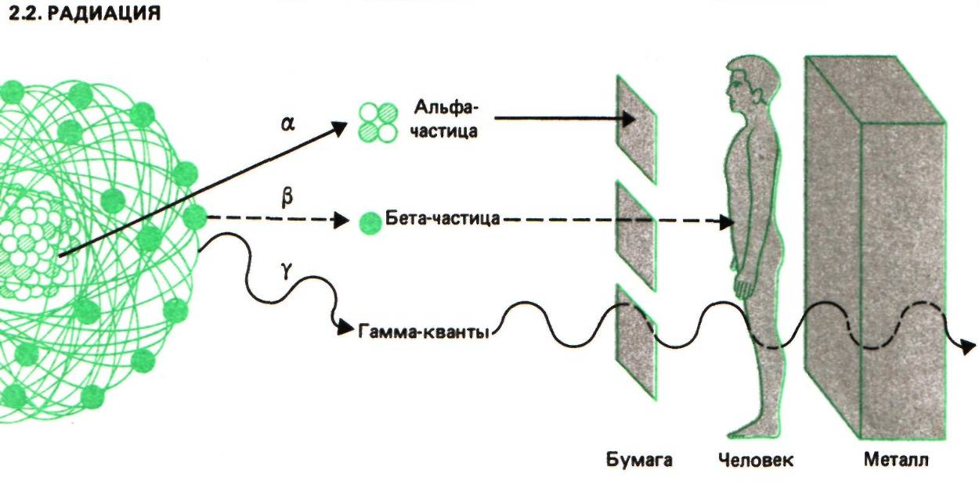
Три вида излучений и их проникающая способность.
Разные виды излучений сопровождаются высвобождением разного количества энергии и обладают разной проникающей способностью, поэтому они оказывают неодинаковое воздействие на ткани живого организма (рис. 2.2). Альфа-излучение, которое представляет собой поток тяжелых частиц, состоящих из нейтронов и протонов, задерживается, например, листом бумаги и практически не способно проникнуть через наружный слой кожи, образованный отмершими клетками. Поэтому оно не представляет опасности до тех пор, пока радиоактивные вещества, испускающие α-частицы, не попадут внутрь организма через открытую рану, с пищей или с вдыхаемым воздухом; тогда они становятся чрезвычайно опасными. Бета-излучение обладает большей проникающей способностью: оно проходит в ткани организма на глубину один - два сантиметра. Проникающая способность гамма-излучения, которое распространяется со скоростью света, очень велика: его может задержать лишь толстая свинцовая или бетонная плита.
Повреждений, вызванных в живом организме излучением, будет тем больше, чем больше энергии оно передаст тканям; количество такой переданной организму энергии называется дозой (термин не слишком удачный, поскольку первоначально он относился к дозе лекарственного препарата, т.е. дозе, идущей на пользу, а не во вред организму). Дозу излучения организм может получить от любого радионуклида или их смеси независимо от того, находятся ли они вне организма или внутри его (в результате попадания с пищей, водой или воздухом). Дозы можно рассчитывать по-разному, с учетом того, каков размер облученного участка и где он расположен, один ли человек подвергся облучению или группа людей и в течение какого времени это происходило.
2.4. ДОЗЫ РАДИАЦИОННОГО ОБЛУЧЕНИЯ
Поглощенная доза — энергия ионизирующего излучения, поглощенная облучаемым телом (тканями организма), в пересчете на единицу массы
Эквивалентная доза — поглощенная доза, умноженная на коэффициент, отражающий способность данного вида излучения повреждать ткани организма
Эффективная эквивалентная доза — эквивалентная доза, умноженная на коэффициент, учитывающий разную чувствительность различных тканей к облучению
Коллективная эффективная эквивалентная доза — эффективная эквивалентная доза, полученная группой людей от какого-либо источника радиации
Полная коллективная эффективная эквивалентная доза — коллективная эффективная эквивалентная доза, которую получат поколения людей от какого-либо источника за все время его дальнейшего существования
2.5. ЕДИНИЦЫ ¹⁾
Беккерель (Бк, Bq) - единица активности нуклида в радиоактивном источнике (в системе СИ). Один беккерель соответствует одному распаду в секунду для любого радионуклида
Грай (Гр, Gy) - единица поглощенной дозы в системе СИ. Представляет собой количество энергии ионизирующего излучения, поглощенной единицей массы какого-либо физического тела, например тканями организма. 1 Гр = 1 Дж/кг
Зиверт (Зв, Sv) - единица эквивалентной дозы в системе СИ. Представляет собой единицу поглощенной дозы, умноженную на коэффициент, учитывающий неодинаковую радиационную опасность для организма разных видов ионизирующего излучения. Один зиверт соответствует поглощенной дозе в 1 Дж/кг (для рентгеновского, γ- и β- излучений).

¹ Приведем некоторые широко распространенные внесистемные единицы и их связь с единицами СИ:
кюри (Ки, Си), единица активности изотопа: 1 Ки = 3,700·10¹⁰ Бк;
рад (рад, rod), единица поглощенной дозы излучения: 1 рад = 0,01 Гр;
бэр (бэр, rem), единица эквивалентной дозы: 1 бэр = 0,01 Зв.
Прим. перев.
Количество энергии излучения, поглощенное единицей массы облучаемого тела (тканями организма), называется поглощенной дозой (рис. 2.4) и измеряется в системе СИ в грэях (Гр). Но эта величина не учитывает того, что при одинаковой поглощенной дозе альфа-излучение гораздо опаснее бета- или гамма-излучений.
Если принять во внимание этот факт, то дозу следует умножить на коэффициент, отражающий способность излучения данного вида повреждать ткани организма: альфа-излучение считается при этом в двадцать раз опаснее других видов излучений. Пересчитанную таким образом дозу называют эквивалентной дозой; ее измеряют в системе СИ в единицах, называемых зивертами (Зв) (рис. 2.5).
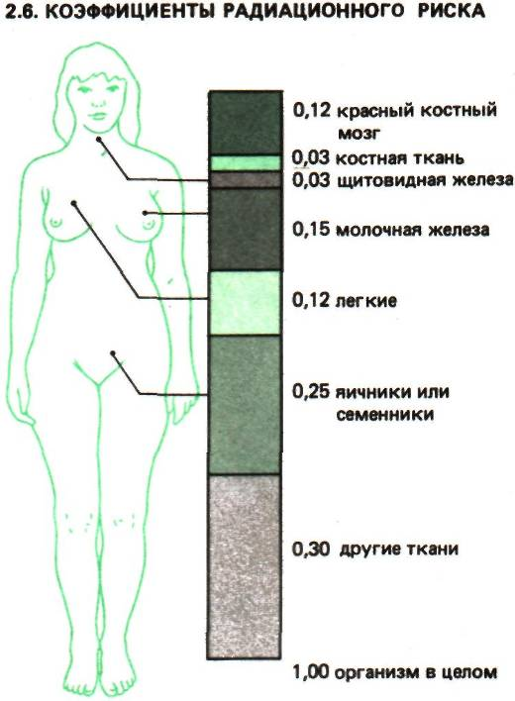
Коэффициенты радиационного риска для разных тканей (органов) человека при равномерном облучении всего тела, рекомендованные Международной комиссией по радиационной защите для вычисления эффективной эквивалентной дозы.
Следует учитывать также, что одни части тела (органы, ткани) более чувствительны, чем другие: например, при одинаковой эквивалентной дозе облучения возникновение рака в легких более вероятно, чем в щитовидной железе, а облучение половых желез особенно опасно из-за риска генетических повреждений.
Поэтому дозы облучения органов и тканей также следует учитывать с разными коэффициентами (рис. 2.6). Умножив эквивалентные дозы на соответствующие коэффициенты и просуммировав по всем органам и тканям, получим эффективную эквивалентную дозу, отражающую суммарный эффект облучения для организма; она также измеряется в зивертах.
Эти три понятия описывают только индивидуально получаемые дозы. Просуммировав индивидуальные эффективные эквивалентные дозы, полученные группой людей, мы придем к коллективной эффективной эквивалентной дозе, которая измеряется в человеко-зивертах (чел-Зв).
Следует ввести, однако, еще одно определение, поскольку многие радионуклиды распадаются очень медленно и останутся радиоактивными и в отдаленном будущем. Коллективную эффективную эквивалентную дозу, которую получат многие поколения людей от какого-либо радиоактивного источника за все время его дальнейшего существования, называют ожидаемой (полной) коллективной эффективной эквивалентной дозой.
Такая иерархия понятий на первый взгляд может показаться слишком сложной, но тем не менее она представляет собой логически последовательную систему и позволяет рассчитывать согласующиеся или сопоставимые друг с другом дозы облучения. В последующих главах материал будет излагаться так, чтобы по возможности избежать употребления этих терминов, однако без них иногда не удается достичь необходимой точности и ясности изложения.
3. Естественные источники радиации
Основную часть облучения население земного шара получает от естественных источников радиации (рис. 3.1). Большинство из них таковы, что избежать облучения от них совершенно невозможно. На протяжении всей истории существования Земли разные виды излучения падают на поверхность Земли из космоса и поступают от радиоактивных веществ, находящихся в земной коре. Человек подвергается облучению двумя способами. Радиоактивные вещества могут находиться вне организма и облучать его снаружи; в этом случае говорят о внешнем облучении. Или же они могут оказаться в воздухе, которым дышит человек, в пище или в воде и попасть внутрь организма. Такой способ облучения называют внутренним.
Облучению от естественных источников радиации подвергается любой житель Земли, однако одни из них получают большие дозы, чем другие. Это зависит, в частности, от того, где они живут. Уровень радиации в некоторых местах земного шара, там, где залегают особенно радиоактивные породы, оказывается значительно выше среднего, а в других местах - соответственно ниже. Доза облучения зависит также от образа жизни людей. Применение некоторых строительных материалов, использование газа для приготовления пищи, открытых угольных жаровень, герметизация помещений и даже полеты на самолетах - все это увеличивает уровень облучения за счет естественных источников радиации.
Земные источники радиации в сумме ответственны за большую часть облучения, которому подвергается человек за счет естественной радиации. В среднем они обеспечивают более ⁵/₆ годовой эффективной эквивалентной дозы, получаемой населением, в основном вследствие внутреннего облучения. Остальную часть вносят космические лучи, главным образом путем внешнего облучения (рис. 3.2).
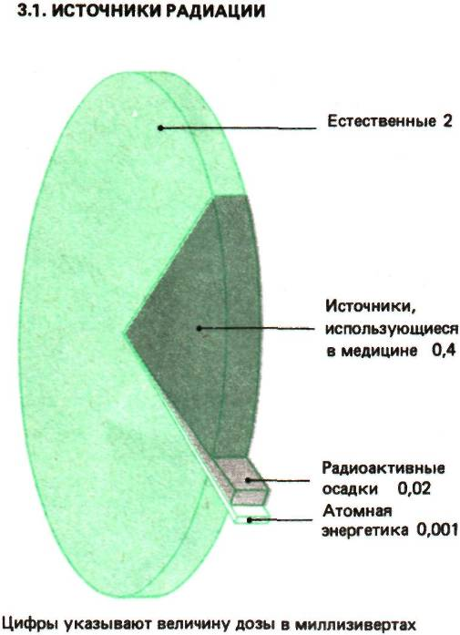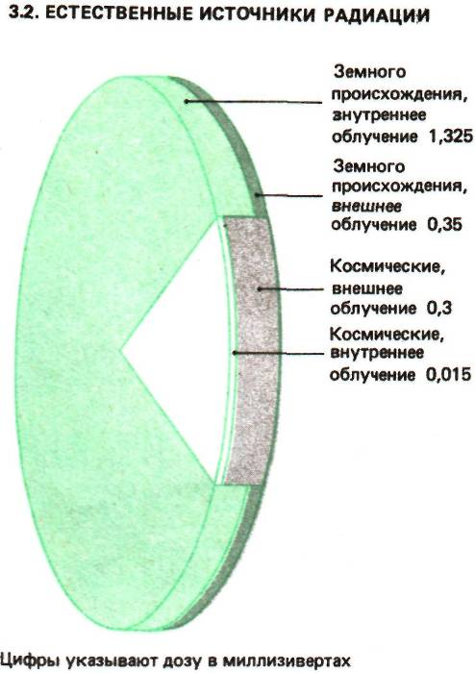
Средние годовые эффективные эквивалентные дозы облучения от естественных и техногенных источников радиации.
В этой главе мы рассмотрим вначале данные о внешнем облучении от источников космического и земного происхождения.
Затем остановимся на внутреннем облучении, причем особое внимание уделим радону - радиоактивному газу, который вносит самый большой вклад в среднюю дозу облучения населения из всех источников естественной радиации. Наконец, в ней будут рассмотрены некоторые стороны деятельности человека, в том числе использование угля и удобрений, которые способствуют извлечению радиоактивных веществ из земной коры и увеличивают уровень облучения людей от естественных источников радиации.
Космические лучи
Радиационный фон, создаваемый космическими лучами, дает чуть меньше половины внешнего облучения, получаемого населением от естественных источников радиации (рис. 3.2). Космические лучи в основном приходят к нам из глубин Вселенной, но некоторая их часть рождается на Солнце во время солнечных вспышек. Космические лучи могут достигать поверхности Земли или взаимодействовать с ее атмосферой, порождая вторичное излучение и приводя к образованию различных радионуклидов.
Нет такого места на Земле, куда бы не падал этот невидимый космический душ. Но одни участки земной поверхности более подвержены его действию, чем другие. Северный и Южный полюсы получают больше радиации, чем экваториальные области, из-за наличия у Земли магнитного поля, отклоняющего заряженные частицы (из которых в основном и состоят космические лучи). Существеннее, однако, то, что уровень облучения растет с высотой, поскольку при этом над нами остается все меньше воздуха, играющего роль защитного экрана.
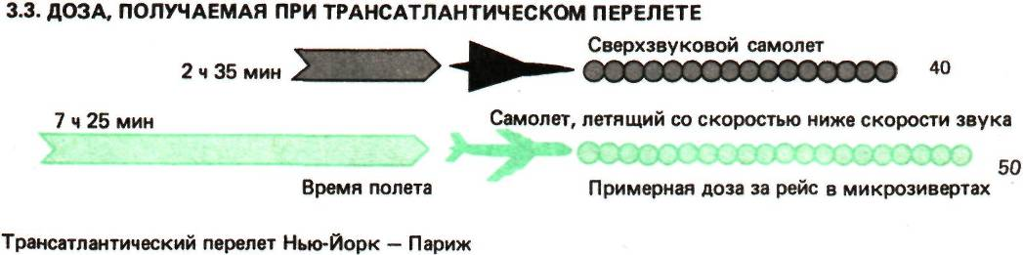
Индивидуальные дозы, получаемые пассажирами реактивных самолетов при трансатлантическом перелете за счет радиационного фона, создаваемого космическими лучами (при средней солнечной активности).

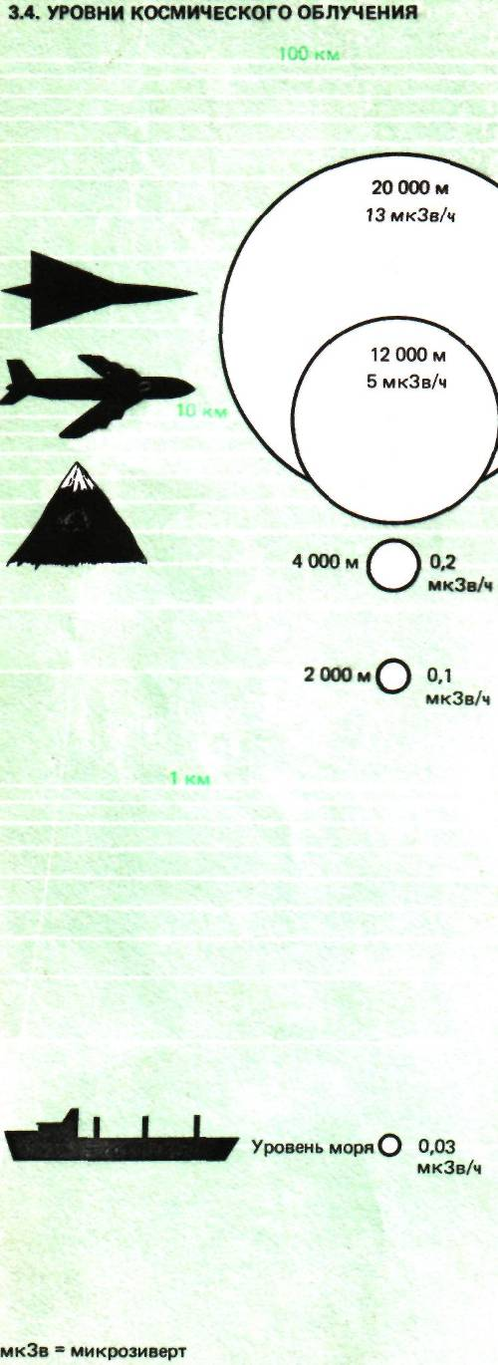  Возрастание с высотой мощности эквивалентной дозы облучения за счет космических лучей (изменение высоты представлено в логарифмическом масштабе). | Люди, живущие на уровне моря, получают в среднем из-за космических лучей эффективную эквивалентную дозу около 300 микрозивертов (миллионных долей зиверта) в год; для людей же, живущих выше 2000 м над уровнем моря, это величина в несколько раз больше. Еще более интенсивному, хотя и относительно непродолжительному облучению, подвергаются экипажи и пассажиры самолетов. При подъеме с высоты 4000 м (максимальная высота, на которой расположены человеческие поселения: деревни шерпов на склонах Эвереста) до 12000 м (максимальная высота полета трансконтинентальных авиалайнеров) уровень облучения за счет космических лучей возрастает примерно в 25 раз и продолжает расти при дальнейшем увеличении высоты до 20000 м (максимальная высота полета сверхзвуковых реактивных самолетов) и выше (рис. 3.4).  При перелете из Нью-Йорка в Париж пассажир обычного турбореактивного самолета получает дозу около 50 мкЗв, а пассажир сверхзвукового самолета – на 20% меньше, хотя подвергается более интенсивному облучению. Это объясняется тем, что во втором случае перелет занимает гораздо меньше времени (рис. 3.3). Всего за счет использования воздушного транспорта человечество получает в год коллективную эффективную эквивалентную дозу около 2000 чел-Зв.
Земная радиация
Основные радиоактивные изотопы, встречающиеся в горных породах Земли, - это калий-40, рубидий-87 и члены двух радиоактивных семейств, берущих начало соответственно от урана-238 и тория-232-долгоживущих изотопов, включившихся в состав Земли с самого ее рождения.
Разумеется, уровни земной радиации неодинаковы для разных мест земного шара и зависят от концентрации радионуклидов в том или ином участке земной коры. В местах проживания основной массы населения они примерно одного порядка. Так, согласно исследованиям, проведенным во Франции, ФРГ, Италии, Японии и США, примерно 95% населения этих стран живет в местах, где мощность дозы облучения в среднем составляет от 0,3 до 0,6 миллизиверта (тысячных зиверта) в год. Но некоторые группы населения получают значительно большие дозы облучения: около 3% получает в среднем 1 миллизиверт в год, а около 1,5% -более 1,4 миллизиверта в год. Есть, однако, такие места, где уровни земной радиации намного выше (рис. 3.5).
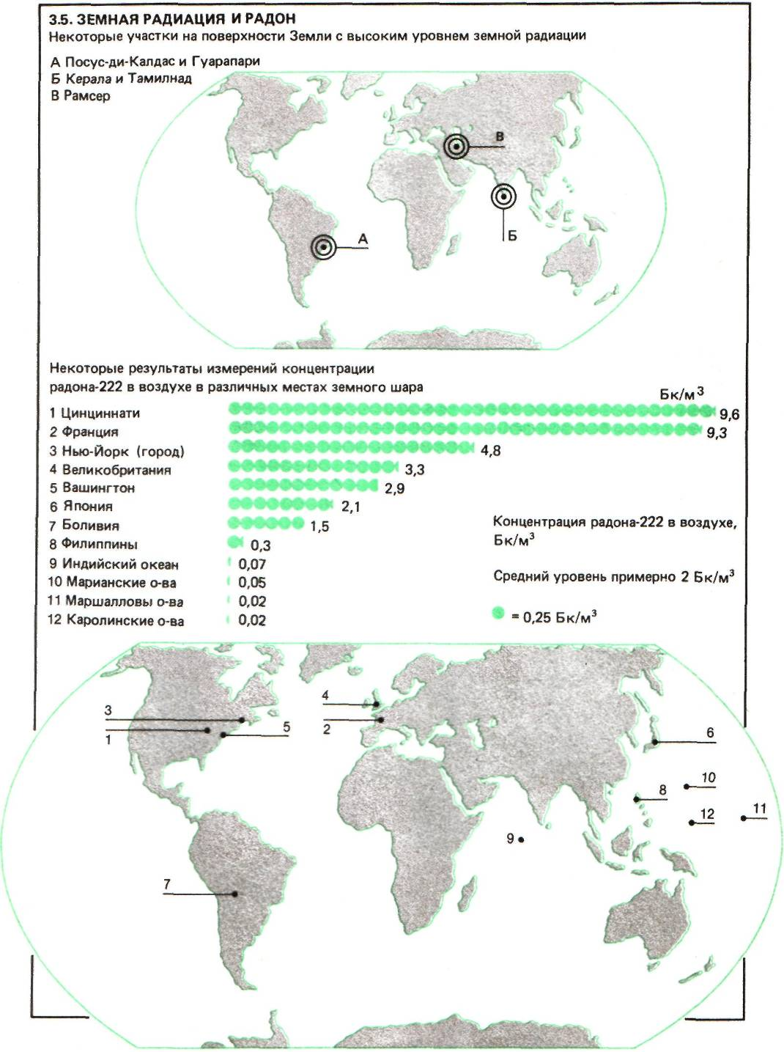
Неподалеку от города Посус-ди-Кал-дас в Бразилии, расположенного в 200 км к северу от Сан-Паулу, есть небольшая возвышенность. Как оказалось, здесь уровень радиации в 800 раз превосходит средний и достигает 250 миллизивертов в год. По каким-то причинам возвышенность оказалась необитаемой. Однако лишь чуть меньшие уровни радиации были зарегистрированы на морском курорте, расположенном в 600 км к востоку от этой возвышенности.
Гуарапари - небольшой город с населением 12000 человек-каждое лето становится местом отдыха примерно 30000 курортников. На отдельных участках его пляжей зарегистрирован уровень радиации 175 миллизивертов в год. Радиация на улицах города оказалась намного ниже - от 8 до 15 миллизивертов в год, - но все же значительно превышала средний уровень. Сходная ситуация наблюдается в рыбацкой деревушке Меаипе, расположенной в 50 км к югу от Гуарапари. Оба населенных пункта стоят на песках, богатых торием.
В другой части света, на юго-западе Индии, 70000 человек живут на узкой прибрежной полосе длиной 55 км, вдоль которой также тянутся пески, богатые торием. Исследования, охватившие 8513 человек из числа проживающих на этой территории, показали, что данная группа лиц получает в среднем 3,8 миллизиверта в год на человека. Из них более 500 человек получают свыше 8,7 миллизиверта в год. Около шестидесяти получают годовую дозу, превышающую 17 миллизивертов, что в 50 раз больше средней годовой дозы внешнего облучения от земных источников радиации.
Эти территории в Бразилии и Индии являются наиболее хорошо изученными «горячими точками» нашей планеты. Но в Иране, например в районе городка Рам-сер, где бьют ключи, богатые радием, были зарегистрированы уровни радиации до 400 миллизивертов в год. Известны и другие места на земном шаре с высоким уровнем радиации, например во Франции, Нигерии, на Мадагаскаре.
По подсчетам НКДАР ООН средняя эффективная эквивалентная доза внешнего облучения, которую человек получает за год от земных источников естественной радиации, составляет примерно 350 микрозивертов, т.е. чуть больше средней индивидуальной дозы облучения из-за радиационного фона, создаваемого космическими лучами на уровне моря.
Внутреннее облучение
В среднем примерно ²/₃ эффективной эквивалентной дозы облучения, которую человек получает от естественных источников радиации, поступает от радиоактивных веществ, попавших в организм с пищей, водой и воздухом.
Совсем небольшая часть этой дозы приходится на радиоактивные изотопы типа углерода-14 и трития, которые образуются под воздействием космической радиации. Все остальное поступает от источников земного происхождения. В среднем человек получает около 180 микрозивертов в год за счет калия-40, который усваивается организмом вместе с нерадиоактивными изотопами калия, необходимыми для жизнедеятельности организма. Однако значительно большую дозу внутреннего облучения человек получает от нуклидов радиоактивного ряда урана-238 и в меньшей степени от радионуклидов ряда тория-232.
Некоторые из них, например нуклиды. свинца-210 и полония-210, поступают в организм с пищей. Они концентрируются в рыбе и моллюсках, поэтому люди, потребляющие много рыбы и других даров моря, могут получить относительно высокие дозы облучения.
Десятки тысяч людей на Крайнем Севере питаются в основном мясом северного оленя (карибу), в котором оба упомянутых выше радиоактивных изотопа присутствуют в довольно высокой концентрации. Особенно велико содержание полония-210. Эти изотопы попадают в организм оленей зимой, когда они питаются лишайниками, в которых накапливаются оба изотопа. Дозы внутреннего облучения человека от полония-210 в этих случаях могут в 35 раз превышать средний уровень. А в другом полушарии люди, живущие в Западной Австралии в местах с повышенной концентрацией урана, получают дозы облучения, в 75 раз превосходящие средний уровень, поскольку едят мясо и требуху овец и кенгуру.
Прежде чем попасть в организм человека, радиоактивные вещества, как и в рассмотренных выше случаях, проходят по сложным маршрутам в окружающей среде, и это приходится учитывать при оценке доз облучения, полученных от какого-либо источника. В качестве примера на рис. 3.6 представлена одна из схем распространения радиоактивных веществ в окружающей среде.
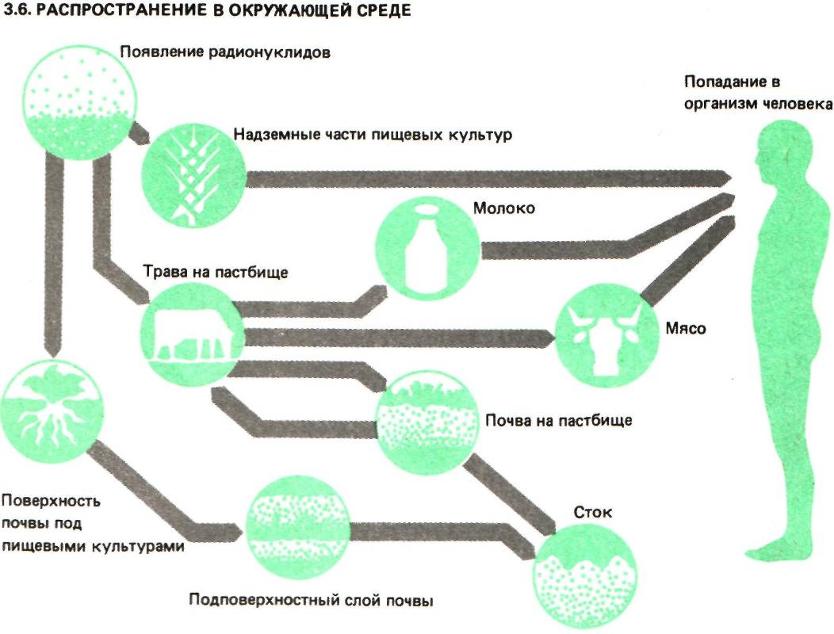
Возможные способы распространения радиоизотопов в окружающей среде. Рисунок примерно соответствует модели, на основе которой рассчитывались дозы облучения населения от радиоизотопов, поступающих в окружающую среду от предприятий атомной энергетики. Показаны пути, по которым радиоизотопы могут попасть в организм человека с пищей, а также пути, которые оканчиваются в подпочвенных слоях грунта. Конечно, в действительности все обстоит не так просто: почти каждый этап представляет собой сумму очень сложных процессов.

Радон
Лишь недавно ученые поняли, что наиболее весомым из всех естественных источников радиации является невидимый, не имеющий вкуса и запаха тяжелый газ (в 7,5 раза тяжелее воздуха) радон. Согласно текущей оценке НКДАР ООН, радон вместе со своими дочерними продуктами радиоактивного распада ответствен примерно за ³/₄ годовой индивидуальной эффективной эквивалентной дозы облучения, получаемой населением от земных источников радиации, и примерно за половину этой дозы от всех естественных источников радиации. Большую часть этой дозы человек получает от радионуклидов, попадающих в его организм вместе с вдыхаемым воздухом, особенно в непроветриваемых помещениях.
В природе радон встречается в двух основных формах: в виде радона-222, члена радиоактивного ряда, образуемого продуктами распада урана-238, и в виде радона-220, члена радиоактивного ряда тория-232. По-видимому, радон-222 примерно в 20 раз важнее, чем радон-220 (имеется в виду вклад в суммарную дозу облучения), однако для удобства оба изотопа в дальнейшем будут рассматриваться вместе и называться просто радоном. Вообще говоря, большая часть облучения исходит от дочерних продуктов распада радона, а не от самого радона.
Радон высвобождается из земной коры повсеместно, но его концентрация в наружном воздухе существенно различается для разных точек земного шара (рис. 3.5). Как ни парадоксально это может показаться на первый взгляд, но основную часть дозы облучения от радона человек получает, находясь в закрытом, непроветриваемом помещении. В зонах с умеренным климатом концентрация радона в закрытых помещениях в среднем примерно в 8 раз выше, чем в наружном воздухе. Для тропических стран подобные измерения не проводились; можно, однако, предположить, что, поскольку климат там гораздо теплее и жилые помещения намного более открытые, концентрация радона внутри их ненамного отличается от его концентрации в наружном воздухе.
Радон концентрируется в воздухе внутри помещений лишь тогда, когда они в достаточной мере изолированы от внешней среды (рис. 3.7). Поступая внутрь помещения тем или иным путем (просачиваясь через фундамент и пол из грунта или, реже, высвобождаясь из материалов, использованных в конструкции дома), радон накапливается в нем. В результате в помещении могут возникать довольно высокие уровни радиации, особенно если дом стоит на грунте с относительно повышенным содержанием радионуклидов или если при его постройке использовали материалы с повышенной радиоактивностью Герметизация помещений с целью утепления только усугубляет дело, поскольку при этом еще более затрудняется выход радиоактивного газа из помещения.
Очень высокие концентрации радона регистрируют последнее время все чаще. В конце 70-х годов строения, внутри которых концентрация радона в 5000 раз превышала среднюю его концентрацию в наружном воздухе, были обнаружены в Швеции и Финляндии. В 1982 году, ко времени выхода последнего доклада НКДАР, строения с уровнями радиации, в 500 раз превышающими типичные значения в наружном воздухе, были выявлены в Великобритании и США, а с тех пор в обеих странах были обнаружены жилища с концентрацией радона, примерно равной его максимальной концентрации в жилых домах в скандинавских странах. При дальнейших обследованиях такого рода выявляется все больше домов с очень высокой концентрацией радона.
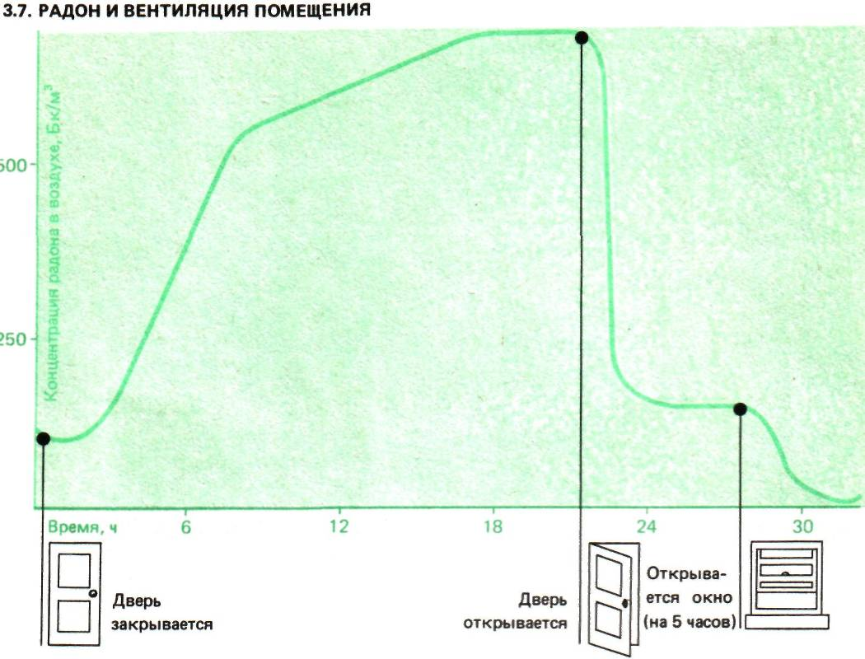
Влияние проветривания на содержание радона в воздухе жилой комнаты одноквартирного дома.

3.8. СТРОИТЕЛЬНЫЕ МАТЕРИАЛЫ
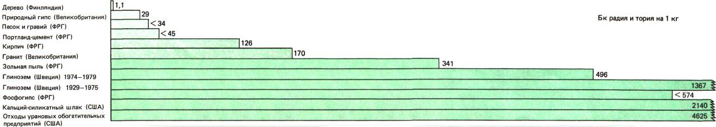
Средняя удельная радиоактивность строительных материалов, применявшихся в разных странах.
Самые распространенные строительные материалы - дерево, кирпич и бетон - выделяют относительно немного радона (рис. 3.8). Гораздо большей удельной радиоактивностью обладают гранит и пемза, используемые в качестве строительных материалов, например, в Советском Союзе и Западной Германии. А некоторые материалы преподнесли строителям, ученым и, конечно же, жителям домов, построенных из этих материалов, неприятные сюрпризы, оказавшись особенно радиоактивными.
В течение нескольких десятков лет, например, глиноземы использовались в Швеции при производстве бетона, с применением которого было построено 350-700 тысяч домов. Затем неожиданно обнаружили, что глиноземы очень радиоактивны. В середине 70-х годов их применение было резко сокращено, а затем они вовсе перестали использоваться в строительстве. Кальций - силикатный шлак - побочный продукт, получаемый при переработке фосфорных руд и обладающий, как выяснилось, довольно высокой удельной радиоактивностью, - применялся в качестве компонента бетона и других строительных материалов в Северной Америке (шт. Айдахо и Флорида) и в Канаде. Фосфогипс - еще один побочный продукт, образующийся при другой технологии переработки фосфорных руд, - широко применялся при изготовлении строительных блоков, сухой штукатурки, перегородок и цемента. Он дешевле природного гипса, и его применение приветствовалось защитниками окружающей среды, поскольку фосфогипс относится к разряду промышленных отходов и, таким образом, его использование помогает сохранить природные ресурсы и уменьшить загрязнение окружающей среды. В одной только Японии в 1974 году строительная промышленность израсходовала 3 млн. тонн этого материала. Однако фосфогипс обладает гораздо большей удельной радиоактивностью, чем природный гипс, который он призван был заменить, и, по-видимому, люди, живущие в домах, построенных с его применением, подвергаются облучению, на 30% более интенсивному, чем жильцы других домов. Согласно полученным оценкам, ожидаемая коллективная эффективная эквивалентная доза облучения в результате применения этого материала составляет ~ 300000 чел-Зв.
Среди других промышленных отходов с высокой радиоактивностью, применявшихся в строительстве, следует назвать кирпич из красной глины-отхода производства алюминия, доменный шлак-отход черной металлургии и зольную пыль, образующуюся при сжигании угля.
Известны случаи применения в строительстве даже отходов урановых рудников. В 1952-1966 годах пустая порода из отвалов обогатительных фабрик, производящих урановый концентрат, применялась в качестве строительного материала и для засыпки строительных площадок под дома, особенно в городе Гранд-Джанкшен (шт. Колорадо). В канадском городе Порт-Хоп (провинция Онтарио) для строительных целей использовали отходы, остающиеся после извлечения радия из руды. В обоих случаях пришлось вмешаться правительству и привлечь виновных к судебной ответственности за ущерб, причиненный здоровью людей, которые подверглись ничем не оправданному облучению.
Конечно, радиационный контроль строительных материалов заслуживает самого пристального внимания, однако главный источник радона в закрытых помещениях - это грунт. В некоторых случаях дома возводились прямо на старых отвалах горнодобывающих предприятий, содержащих радиоактивные материалы. Так, в США (шт. Колорадо) дома оказались построенными на отходах урановых рудников,»в Швеции - на отходах переработки глинозема, в Австралии - на отходах, оставшихся после извлечения радия, во Флориде - на регенерированной после добычи фосфатов территории. Но даже и в менее экзотических случаях просачивающийся сквозь пол радон представляет собой главный источник радиоактивного облучения населения в закрытых помещениях.
В Хельсинки максимальные концентрации радона, более чем в 5000 раз превосходящие его среднюю концентрацию в наружном воздухе, были обнаружены в домах, где единственным сколько-нибудь значительным его источником мог быть лишь грунт. Даже в Швеции, где при строительстве домов использовали глиноземистые цементы, главной причиной радиации, как показали недавние исследования, является эмиссия радона из земли.
Концентрация радона в верхних этажах многоэтажных домов, как правило, ниже, чем на первом этаже. Исследования, проведенные в Норвегии, показали, что концентрация радона в деревянных домах даже выше, чем в кирпичных, хотя дерево выделяет совершенно ничтожное количество радона по сравнению с другими материалами. Это объясняется тем, что деревянные дома, как правило, имеют меньше этажей, чем кирпичные, и, следовательно, комнаты, в которых проводились измерения, находились ближе к земле-основному источнику радона.
Скорость проникновения исходящего из земли радона в помещения фактически определяется толщиной и целостностью (т.е. количеством трещин и микротрещин) межэтажных перекрытий. Этот вывод подтвердился при инспекции домов, построенных на регенерированных после добычи фосфатов землях во Флориде, а в Чикаго, например, в домах, стоящих прямо на земле, с земляными подвалами, были зарегистрированы концентрации радона, в 100 раз превышающие его средний уровень в наружном воздухе, хотя удельная радиоактивность грунта была самая обычная.
Из всего сказанного следует, что после заделки щелей в полу и стенах какого-либо помещения концентрация радона там должна уменьшиться. Исследования в этом направлении продолжаются, но некоторые обнадеживающие результаты уже получены. Особенно эффективное средство уменьшения количества радона, просачивающегося через щели в полу, - вентиляционные установки в подвалах. Кроме того, эмиссия радона из стен уменьшается в 10 раз при облицовке стен пластиковыми материалами типа полиамида, поливинилхлорида, полиэтилена или после покрытия стен слоем краски на эпоксидной основе или тремя слоями масляной краски. Даже при оклейке стен обоями скорость эмиссии радона уменьшается примерно на 30%.
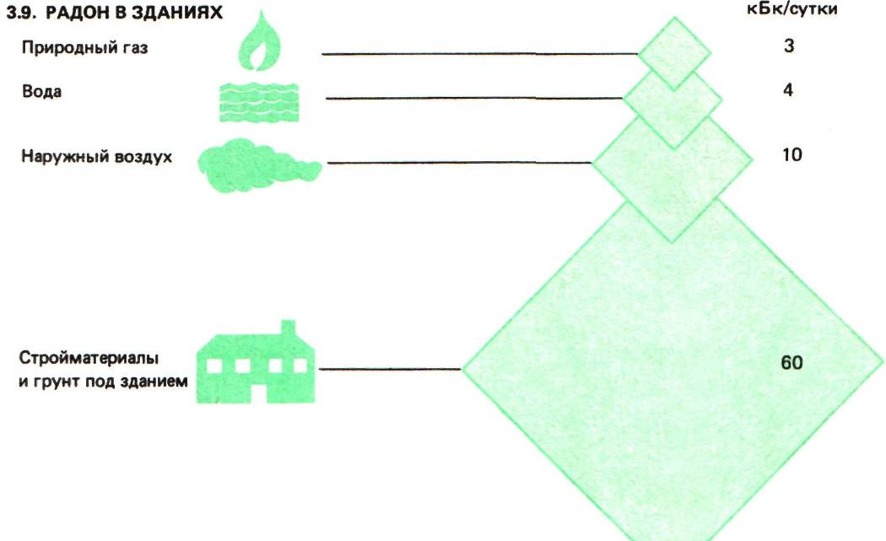
Сопоставление мощностей различных источников радона в типичном доме.

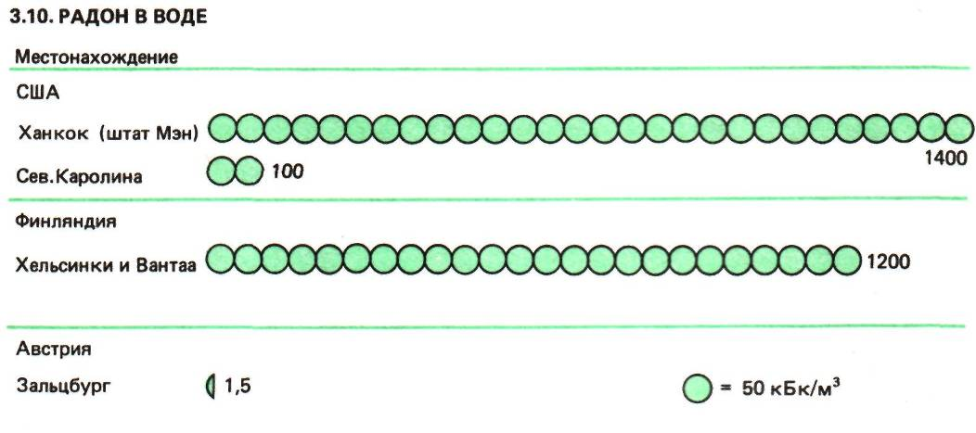
Средняя концентрация радона (кБк/м³) в источниках воды.
Еще один, как правило менее важный, источник поступления радона в жилые помещения представляют собой вода и природный газ (рис. 3.9). Концентрация радона в обычно используемой воде чрезвычайно мала, но вода из некоторых источников, особенно из глубоких колодцев или артезианских скважин, содержит очень много радона (рис. 3.10). Такое высокое содержание радона было обнаружено, например, в воде артезианских колодцев в Финляндии и США, в том числе в системе водоснабжения Хельсинки, и примерно в той же концентрации в воде, поступающей в город Хот-Спрингс (шт. Арканзас). Наибольшая зарегистрированная удельная радиоактивность воды в системах водоснабжения составляет 100 млн. Бк/м³, наименьшая равна нулю. По оценкам НКДАР ООН, среди всего населения Земли менее 1% жителей потребляет воду с удельной радиоактивностью более 1 млн Бк/м³ и менее 10% пьют воду с концентрацией радона, превышающей 100000 Бк/м³.
Однако основная опасность, как это ни удивительно, исходит вовсе не от питья воды, даже при высоком содержании в ней радона. Обычно люди потребляют большую часть воды в составе пищи и в виде горячих напитков (кофе, чай). При кипячении же воды или приготовлении горячих блюд радон в значительной степени улетучивается и поэтому поступает в организм в основном с некипяченой водой. Но даже и в этом случае радон очень быстро выводится из организма.
Гораздо большую опасность представляет попадание паров воды с высоким содержанием радона в легкие вместе с вдыхаемым воздухом, что чаще всего происходит в ванной комнате. При обследовании домов в Финляндии оказалось, что в среднем концентрация радона в ванной комнате примерно в три раза выше, чем на кухне, и приблизительно в 40 раз выше, чем в жилых комнатах (рис. 3.12). А исследования, проведенные в Канаде, показали, что все семь минут, в течение которых был включен теплый душ, концентрация радона и его дочерних продуктов в ванной комнате быстро возрастала, и прошло более полутора часов с момента отключения душа, прежде чем содержание радона вновь упало до исходного уровня (рис. 3.11).
Радон проникает также в природный газ под землей. В результате предварительной переработки и в процессе хранения газа перед поступлением его к потребителю большая часть радона улетучивается, но концентрация радона в помещении может заметно возрасти, если кухонные плиты, отопительные и другие нагревательные устройства, в которых сжигается газ, не снабжены вытяжкой. При наличии же вытяжки, которая сообщается с наружным воздухом, пользование газом практически не влияет на концентрацию радона в помещении.
Много радона, улетучившегося из природного газа в процессе предварительной переработки, попадает в сжиженный газ - побочный продукт этой обработки. Но в целом за счет природного газа в дома поступает значительно больше радиоактивного материала (в 10-100 раз), чем от более радиоактивного сжиженного газа, поскольку потребление природного газа гораздо выше.
К значительному повышению концентрации радона внутри помещений могут привести меры, направленные на экономию энергии. При герметизации помещений и отсутствии проветривания скорость вентилирования помещения уменьшается. Это позволяет сохранить тепло, но приводит к увеличению содержания радона в воздухе.
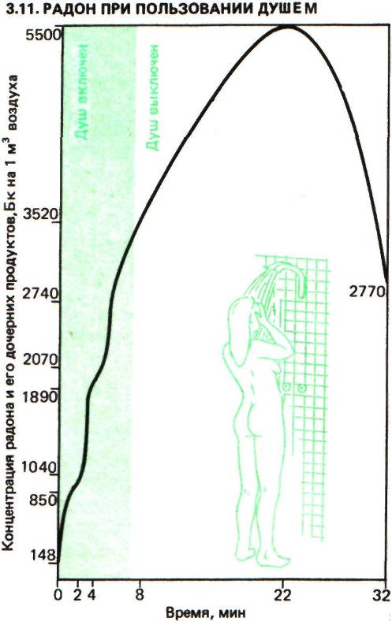
Удельная радиоактивность воздуха, обусловленная присутствием радона и его дочерних продуктов, в ванной комнате одного из домов в Канаде в течение семи минут работы теплого душа и после его отключения (концентрация радона в воде составляла 4400 Бк/м³).
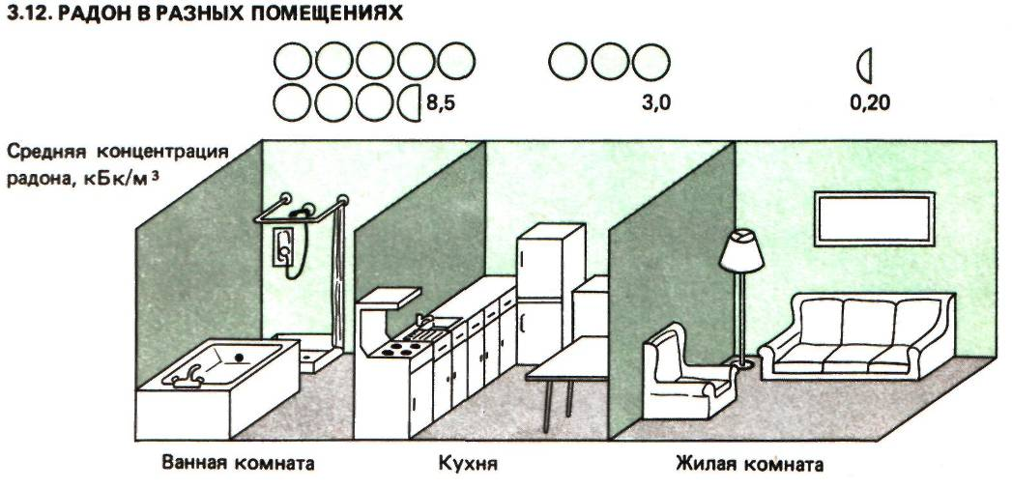
Средние значения удельной радиоактивности воздуха, обусловленной растворенным в воде радоном, в различных помещениях (по результатам обследования 20 домов в Финляндии).
Особенно это касается Швеции, где дома герметизируются особенно тщательно. Долгие годы считалось, что в этой стране не существует проблем, связанных с чрезмерным содержанием радона внутри домов, несмотря на присутствие глинозема в составе строительных материалов: обследование, проведенное в 1956 году, показало что для беспокойств такого рода нет достаточных оснований при существовавших в то время скоростях вентилирования помещений. Однако с начала 50-х годов, с проведением кампании за экономию энергии, скорости вентилирования помещений в домах Швеции постоянно уменьшались, и между 50-м и серединой 70-х годов уменьшились более чем вдвое; как следствие этого концентрация радона внутри домов увеличилась более чем в три раза (рис. 3.13). По оценкам, на каждый гигаватт-год электроэнергии, сэкономленной благодаря герметизации помещений, шведы получили дополнительную дозу облучения в 5600 чел.-Зв.
«Шведская проблема» объясняется тщательной герметизацией помещений, относительно высоким выходом радона из земли при малоэтажности зданий и использованием глинозема в качестве добавки к строительным материалам. Что же касается других стран, то, согласно данным доклада НКДАР ООН за 1982 год (впрочем, гораздо более скудным), концентрация радона вместе с его дочерними продуктами внутри домов в 90% случаев составляет менее 50 Бк/м³, т.е. примерно в 25 раз выше среднего уровня в наружном воздухе, и всего лишь в нескольких процентах домов удельная радиоактивность воздуха внутри помещений превышает 100 Бк/м³. Напротив, в Швеции, согласно тому же докладу, более 30% домов относятся к последней категории, а средняя концентрация радона в домах по всей стране более чем в 4 раза превышает средние значения по другим странам умеренной климатической зоны.
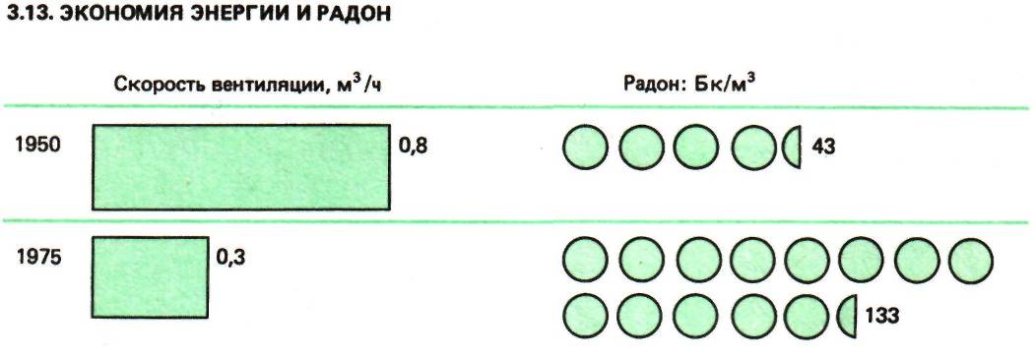
Увеличение концентрации радона внутри домов в Швеции при снижении скорости вентилирования помещений.
Впрочем, в последнее время появились некоторые данные, свидетельствующие о том, что Швеция не такое уж исключение из общего правила, как одно время полагали. В других странах также стали осознавать, что стоящие перед ними проблемы серьезнее, чем считалось до сих пор. Возможно, тот факт, что ситуация в Швеции выглядит тревожнее, частично объясняется тем, что здесь раньше, чем где бы то ни было, стали проводить исследования в данной области.
Доля домов, внутри которых концентрация радона и его дочерних продуктов составляет от 1000 до 10000 Бк/м³, лежит в пределах от 0,01 до 0,1% в различных странах. Это означает, что не так уж мало людей подвергаются заметному облучению из-за высокой концентрации радона внутри домов, где они живут. Однако в странах, где этот вопрос не стоит так остро, как в Швеции, ³/₄ коллективной эквивалентной дозы, получаемой населением этих стран за счет радона, складывается из доз облучения в домах с удельной радиоактивностью воздуха в помещениях менее 100 Бк/м³. Эффективная эквивалентная доза облучения от радона и его дочерних продуктов составляет в среднем около 1мЗв/г, т.е., согласно текущим оценкам, около половины всей годовой дозы, получаемой человеком в среднем от всех естественных источников радиации.

Другие источники радиации
Уголь, подобно большинству других природных материалов, содержит ничтожные количества первичных радионуклидов. Последние, извлеченные вместе с углем из недр земли, после сжигания угля попадают в окружающую среду, где могут служить источником облучения людей.
Хотя концентрация радионуклидов в разных угольных пластах различается в сотни раз, в основном уголь содержит меньше радионуклидов, чем земная кора в среднем. Но при сжигании угля большая часть его минеральных компонентов спекается в шлак или золу, куда в основном и попадают радиоактивные вещества. Большая часть золы и шлаки остаются на дне топки электросиловой станции. Однако более легкая зольная пыль уносится тягой в трубу электростанции. Количество этой пыли зависит от отношения к проблемам загрязнения окружающей среды и от средств, вкладываемых в сооружение очистных устройств.
Облака, извергаемые трубами тепловых электростанций, приводят к дополнительному облучению людей, а оседая на землю, частички могут вновь вернуться в воздух в составе пыли. Согласно текущим оценкам, производство каждого гигаватт-года электроэнергии обходится человечеству в 2 чел-Зв ожидаемой коллективной эффективной эквивалентной дозы облучения, т.е. в 1979 году, например, ожидаемая коллективная эффективная эквивалентная доза от всех работающих на угле электростанций во всем мире составила около 2000 чел-Зв.
На приготовление пищи и отопление жилых домов расходуется меньше угля, но зато больше зольной пыли летит в воздух в пересчете на единицу топлива. Таким образом, из печек и каминов всего мира вылетает в атмосферу зольной пыли, возможно, не меньше, чем из труб электростанций. Кроме того, в отличие от большинства электростанций жилые дома имеют относительно невысокие трубы и расположены обычно в центре населенных пунктов, поэтому гораздо большая часть загрязнений попадает непосредственно на людей. До последнего времени на это обстоятельство почти не обращали внимания, но по весьма предварительной оценке из-за сжигания угля в домашних условиях для приготовления пищи и обогревания жилищ во всем мире в 1979 году ожидаемая коллективная эффективная эквивалентная доза облучения населения Земли возросла на 100000 чел-Зв.
Не много известно также о вкладе в облучение населения от зольной пыли, собираемой очистными устройствами. В некоторых странах более трети ее используется в хозяйстве, в основном в качестве добавки к цементам и бетонам. Иногда бетон на ⁴/s состоит из зольной пыли. Она используется также при строительстве дорог и для улучшения структуры почв в сельском хозяйстве. Все эти применения могут привести к увеличению радиационного облучения, но сведений по этим вопросам публикуется крайне мало.
Еще один источник облучения населения - термальные водоемы. Некоторые страны эксплуатируют подземные резервуары пара и горячей воды для производства электроэнергии и отопления домов; один такой источник вращает турбины электростанции в Лардерелло в Италии с начала нашего века. Измерения эмиссии радона на этой и еще на двух, значительно более мелких, электростанциях в Италии показали, что на каждый гигаватт-год вырабатываемой ими электроэнергии приходится ожидаемая коллективная эффективная эквивалентная доза 6 чел-Зв, т. е. в три раза больше аналогичной дозы облучения от электростанций, работающих на угле. Однако, поскольку в настоящее время суммарная мощность энергетических установок, работающих на геотермальных источниках, составляет всего 0,1% мировой мощности, геотермальная энергетика вносит ничтожный вклад в радиационное облучение населения. Но этот вклад может стать весьма весомым, поскольку ряд данных свидетельствует о том, что запасы этого вида энергетических ресурсов очень велики.
Добыча фосфатов ведется во многих местах земного шара; они используются главным образом для производства удобрений, которых в 1977 году во всем мире было получено около 30 млн. т. Большинство разрабатываемых в настоящее время фосфатных месторождений содержит уран, присутствующий там в довольно высокой концентрации. В процессе добычи и переработки руды выделяется радон, да и сами удобрения радиоактивны, и содержащиеся в них радиоизотопы проникают из почвы в пищевые культуры. Радиоактивное загрязнение в этом случае бывает обыкновенно незначительным, но возрастает, если удобрения вносят в землю в жидком виде или если содержащие фосфаты вещества скармливают скоту. Такие вещества действительно широко используются в качестве кормовых добавок, что может привести к значительному повышению содержания радиоактивности в молоке. Все эти аспекты применения фосфатов дают за год ожидаемую коллективную эффективную эквивалентную дозу, равную примерно 6000 чел-Зв, в то время как соответствующая доза из-за применения фосфогипса, полученного только в 1977 году, составляет около 300000 чел-Зв.
4. Источники, созданные человеком
За последние несколько десятилетий человек создал несколько сотен искусственных радионуклидов и научился использовать энергию атома в самых разных целях: в медицине и для создания атомного оружия, для производства энергии и обнаружения пожаров, для изготовления светящихся циферблатов часов и поиска полезных ископаемых. Все это приводит к увеличению дозы облучения как отдельных людей, так и населения Земли в целом.
Индивидуальные дозы, получаемые разными людьми от искусственных источников радиации, сильно различаются. В большинстве случаев эти дозы весьма невелики, но иногда облучение за счет техногенных источников оказывается во много тысяч раз интенсивнее, чем за счет естественных.
Как правило, для техногенных источников радиации упомянутая вариабельность выражена гораздо сильнее, чем для естественных. Кроме того, порождаемое ими излучение обычно легче контролировать, хотя облучение, связанное с радиоактивными осадками от ядерных взрывов, почти так же невозможно контролировать, как и облучение, обусловленное космическими лучами или земными источниками.
Источники, использующиеся в медицине
В настоящее время основной вклад в дозу, получаемую человеком от техногенных источников радиации, вносят медицинские процедуры и методы лечения, связанные с применением радиоактивности (рис. 3.1, 4.1). Во многих странах этот источник ответствен практически за всю дозу, получаемую от техногенных источников радиации.
Радиация используется в медицине как в диагностических целях, так и для лечения. Одним из самых распространенных медицинских приборов является рентгеновский аппарат. Получают все более широкое распространение и новые сложные диагностические методы, опирающиеся на использование радиоизотопов.

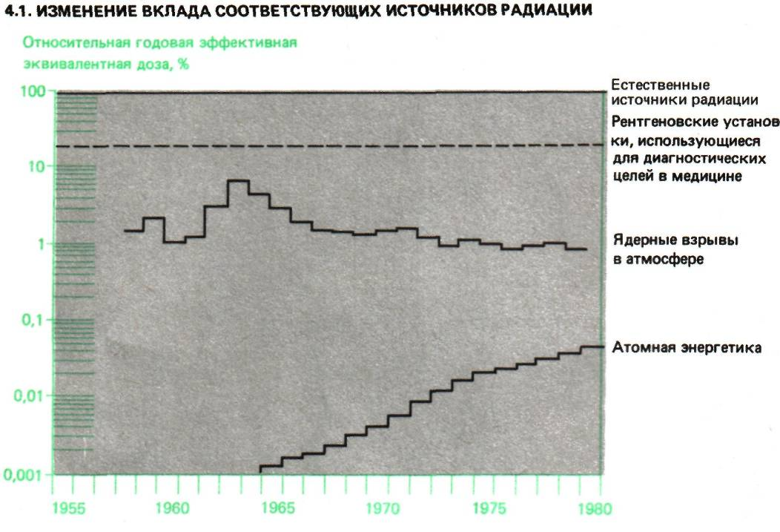
Изменение вклада различных источников радиации. Годовые эффективные эквивалентные дозы от различных источников выражены в процентах от естественного радиационного фона. Таким образом, дозы от естественных источников приняты всюду за 100%. Дозы, полученные при облучении в диагностических целях, по-видимому остаются на уровне 20% естественного фона на протяжении периода 1945-1980 годов. Дозы от ядерных взрывов в атмосфере достигают максимального значения 7% в начале 60-х годов, затем после заключения Договора об ограничении испытаний ядерного оружия снижаются до 0,8% фона в 1980 г. В противоположность этому дозы облучения, связанные с ядерной энергетикой, увеличиваются - от 0,001% естественного фона в 1965 году до 0,035% в 1980 году. (Обратите внимание на полулогарифмический масштаб.)

Как ни парадоксально, но одним из основных способов борьбы с раком является лучевая терапия.
Понятно, что индивидуальные дозы, получаемые разными людьми, сильно варьируют - от нуля (у тех, кто ни разу не проходил даже рентгенологического обследования) до многих тысяч среднегодовых «естественных» доз (у пациентов, которые лечатся от рака). Однако надежной информации, на основании которой НКДАР ООН мог бы оценить дозы, получаемые населением Земли, слишком мало. Неизвестно, сколько человек ежегодно подвергается облучению в медицинских целях, какие дозы они получают и какие органы и ткани при этом облучаются.
В принципе облучение в медицине направлено на исцеление больного. Однако нередко дозы оказываются неоправданно высокими: их можно было бы существенно уменьшить без снижения эффективности, причем польза от такого уменьшения была бы весьма существенна, поскольку дозы, получаемые от облучения в медицинских целях, составляют значительную часть суммарной дозы облучения от техногенных источников.
Наиболее распространенным видом излучения, применяющимся в диагностических целях, являются рентгеновские лучи. Согласно данным по развитым странам, на каждую 1000 жителей приходится от 300 до 900 обследований в год - и это не считая рентгенологических обследований зубов и массовой флюорографии. Менее полные данные по развивающимся странам показывают, что здесь число проводимых обследований не превышает 100-200 на 1000 жителей. В действительности около ²/₃ населения Земли проживает в странах, где среднее число рентгенологических обследований составляет не более 10% от числа обследований в промышленно развитых странах.
В большинстве стран около половины рентгенологических обследований приходится на долю грудной клетки. Однако по мере уменьшения частоты заболеваний туберкулезом целесообразность массовых обследований снижается. Более того, практика показала, что раннее обнаружение рака легких почти не увеличивает шансов на выживание пациента. Сейчас во многих промышленно развитых странах, включая Швецию, Великобританию и Соединенные Штаты, частота таких обследований существенно снизилась, однако в некоторых странах около ¹/₃ населения по-прежнему ежегодно подвергается подобному обследованию.
Недавно появился целый ряд технических усовершенствований, которые при условии их правильного применения могли бы привести к уменьшению дозы, получаемой при рентгенологическом обследовании. Тем не менее по данным для Швеции и США это уменьшение оказалось весьма незначительным или отсутствовало вообще.
Даже в пределах одной страны дозы очень сильно варьируют от клиники к клинике. Исследования, проведенные в ФРГ, Великобритании и США, показывают, что дозы, получаемые пациентами, могут различаться в сто раз. Известно также, что иногда облучению подвергается вдвое большая площадь поверхности тела, чем это необходимо. Наконец, установлено, что излишнее радиационное облучение часто бывает обусловлено неудовлетворительным состоянием или эксплуатацией оборудования.
Тем не менее известны случаи, когда дозы облучения действительно были снижены благодаря усовершенствованию оборудования и повышению квалификации персонала. Иногда для существенного повышения эффективности диагностики нужно лишь слегка увеличить дозу. Как бы то ни было, пациент должен получать минимальную дозу при обследовании, и, по мнению НКДАР, здесь имеются резервы значительного уменьшения облучения.
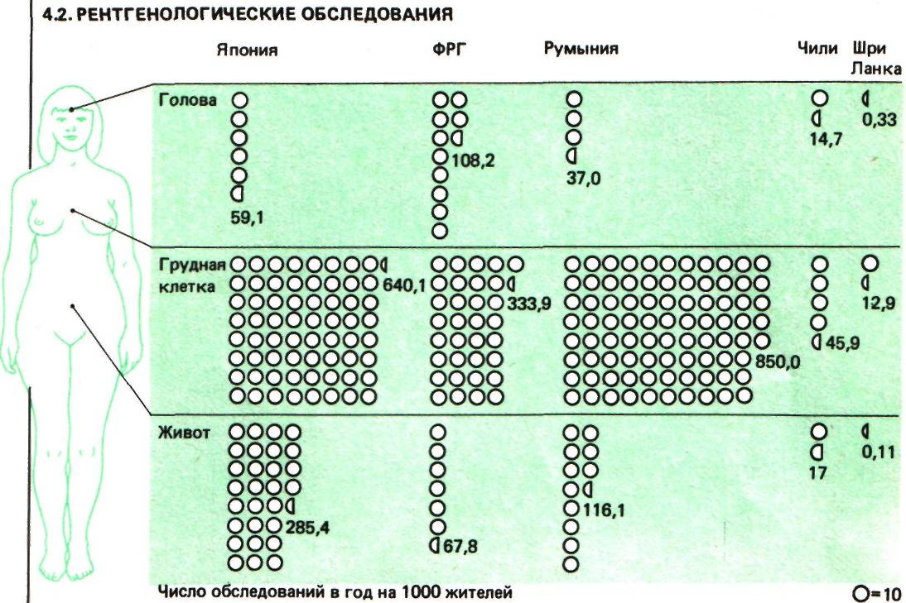
Годовая частота рентгенологических обследований различных органов в некоторых странах. (Рентгенография живота включает обследования верхней части желудочно-кишечного тракта.)
Благодаря техническим усовершенствованиям, по-видимому, можно уменьшить и дозы, получаемые пациентами при рентгенографии зубов. Это очень важно хотя бы потому, что во многих развитых странах данное рентгенологическое обследование проводится наиболее часто. Максимальное уменьшение площади рентгеновского пучка, его фильтрация, убирающая лишнее излучение, использование более чувствительных пленок и правильная экранировка - все это уменьшает дозу.

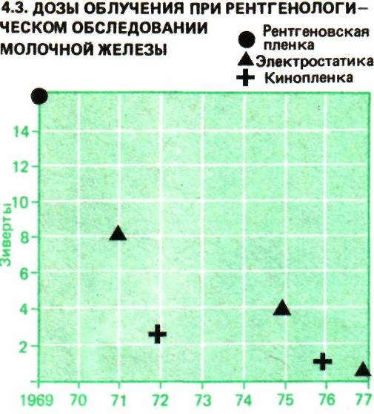
Уменьшение средних доз за счет улучшения
методов рентгенологического обследования
молочной железы.
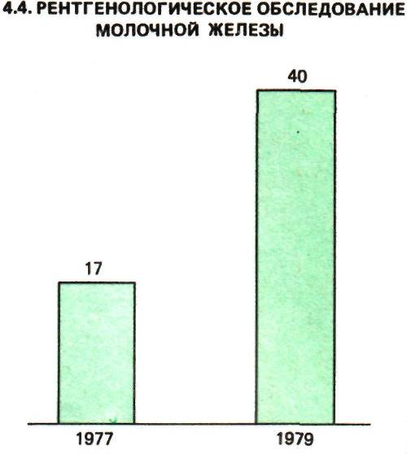
Увеличение частоты рентгенологических
обследований молочной железы в Швеции
в 1977-1979 годах (на тысячу женщин).

Меньшие дозы должны использоваться и при обследовании молочной железы. Введенные во второй половине 70-х годов новые методы рентгенографии этого органа уже привели к существенному снижению уровня облучения по сравнению с прежним (рис. 4.3), однако он может быть уменьшен и далее без ухудшения качества рентгенограмм. Уменьшение дозы позволило увеличить число обследований молочной железы: в Швеции и Соединенных Штатах за период с 1977 по 1979 г. эта цифра возросла более чем вдвое (рис. 4.4).
Со времени открытия рентгеновских лучей самым значительным достижением в разработке методов рентгенодиагностики стала компьютерная томография. Этот метод находит все более широкое применение. В Швеции за период с 1973 по 1979 г. (рис. 4.6) число обследований с помощью этого метода возросло в сотни раз. Его применение при обследованиях почек позволило уменьшить дозы облучения кожи в 5 раз, яичников - в 25 раз, семенников - в 50 раз по сравнению с обычными методами (рис. 4.5).
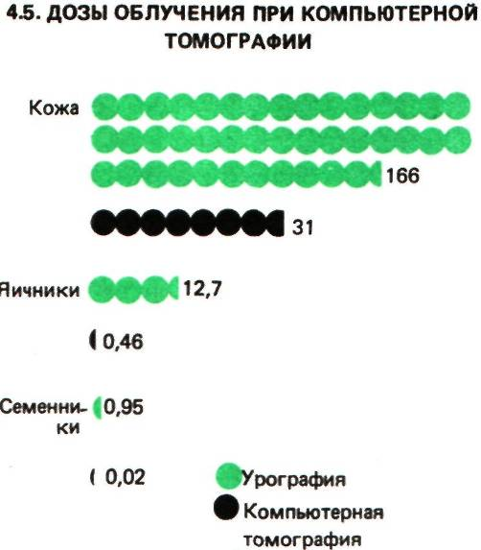
Сравнение поглощенных доз, получаемых при
компьютерной томографии почек (среднее по
10 пациентам) и при обычной урографии.
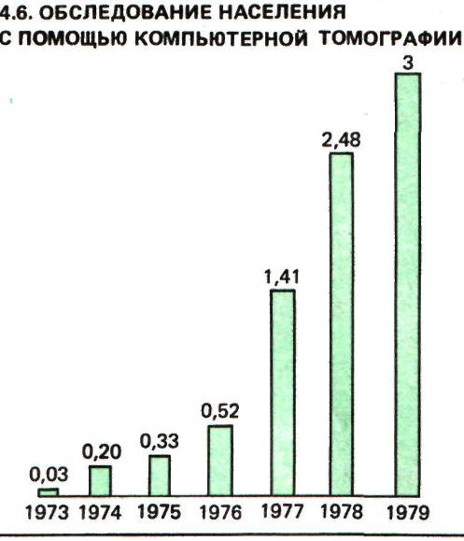
Увеличение частоты обследований с помощью
компьютерной томографии в Швеции
в 1973-1979 годах (на тысячу жителей).
Разработать методику оценки средней дозы для больших групп населения крайне трудно, в частности из-за недостатка данных о частоте рентгенологических обследований, особенно в развивающихся странах. Задача еще более усложняется большими вариациями доз от клиники к клинике; это означает, что данные для одной из клиник нельзя считать оценкой среднего значения дозы.
Попытки оценить среднюю дозу, получаемую населением при рентгенологических обследованиях, до недавнего времени ограничивались стремлением определить тот уровень облучения, который может привести к генетическим последствиям. Его называют генетически значимой эквивалентной дозой или ГЗД. Величина ГЗД определяется двумя факторами: 1) вероятностью того, что пациент впоследствии будет иметь детей (это в значительной мере определяется его возрастом); 2) дозой облучения половых желез. ГЗД зависит от типа обследования; в Великобритании в 1977 году самый большой «вклад» в ГЗД внесли обследования таза и нижней части спины, бедер, мочевого пузыря и мочевыводящих путей, а также бариевые клизмы.
По оценкам, ГЗД в Великобритании в 1977 году составила примерно 120 мкЗв, в Австралии в 1970 году ~ 150 мкЗв, столько же в Японии в 1974 и 1979 годах и около 230 мкЗв в СССР в конце 70-х годов.
В докладе за 1982 год НКДАР попытался пойти дальше и разработать понятие эффективной эквивалентной дозы для оценки потенциального ущерба, который наносит облучение другим тканям, а не только репродуктивным органам. Это трудно сделать даже в принципе, поскольку обычные способы оценок не вполне пригодны, когда дело касается облучения в медицинских целях. Кроме того, существуют и технические трудности. Для оценки эффективной эквивалентной дозы нужны точные данные о том, сколько излучения поглощается различными органами или тканями во время каждого обследования. Такое распределение доз может различаться в 1000 и более раз для одного и того же типа обследования, несмотря на технические усовершенствования, которые должны были бы уменьшить эти различия.
Реально только две страны - Япония и Польша - смогли представить в комитет достаточно полную информацию, по которой удалось рассчитать эффективные дозы: примерно 600 чел-Зв на 1 млн. жителей Польши в 1976 году и ~ 1800 чел-Зв на 1 млн. населения Японии в 1974 году. Из-за отсутствия каких бы то ни было других данных НКДАР принял в качестве оценки годовой коллективной эффективной эквивалентной дозы от рентгенологических обследований в развитых странах значение 1000 чел-Зв на 1 млн. жителей. Конечно, в развивающихся странах эта величина, вероятно, окажется ниже, хотя индивидуальные дозы могут быть и выше.
Радиоизотопы используются для исследования различных процессов, протекающих в организме, и для локализации опухолей. За последние 30 лет их применение сильно возросло, и все же они и сейчас применяются реже, чем рентгенологические обследования. Информация об использовании радиоизотопов довольно ограниченна, но имеющиеся данные позволяют предположить, что в промышленно развитых странах на 1000 жителей приходится лишь 10-40 обследований. Так же трудно оценить и дозы; результаты одного исследования, проведенного в Японии, показывают, что годовая эффективная эквивалентная доза составляет ~ 20 мкЗв на человека. Коллективные эффективные эквивалентные дозы лежат в диапазоне от 20 чел-Зв на 1 млн. жителей в Австралии до — 150 чел-Зв в США. Во всем мире имеется также около 4000 радиотерапевтических установок, которые используются для лечения рака. Здесь, как и в описанных выше случаях, мы располагаем лишь ограниченной информацией о том, как часто эти установки используются и какие дозы получают при этом пациенты. Суммарные дозы для каждого пациента очень велики, однако это, как правило, уже тяжелобольные люди и вряд ли у них будут дети. Кроме того, такие дозы получает сравнительно небольшое число людей, поэтому вклад в коллективную дозу оказывается весьма незначительным. Суммарная доза, получаемая населением Земли ежегодно во время сотен миллионов рентгенологических обследований с применением малых доз, значительно превышает дозу, получаемую в сумме сравнительно малым числом больных раком. Средняя эффективная эквивалентная доза, получаемая от всех источников облучения в медицине, в промышленно развитых странах составляет, по-видимому, ~ 1 мЗв на каждого жителя, т.е. примерно половину средней дозы от естественных источников. Следует иметь в виду, однако, что средние дозы в разных странах неодинаковы и могут различаться в 3 раза. Поскольку в развивающихся странах облучение в медицинских целях используется существенно реже, средняя индивидуальная доза за счет этого источника во всем мире составляет ~ 400 мкЗв на человека в год. Таким образом, коллективная эффективная эквивалентная доза для всего населения Земли равна примерно 1 600 000 чел-Зв в год.

Ядерные взрывы
За последние 40 лет каждый из нас подвергался облучению от радиоактивных осадков, которые образовались в результате ядерных взрывов. Речь идет не о тех радиоактивных осадках, которые выпали после бомбардировки Хиросимы и Нагасаки в 1945 году, а об осадках, связанных с испытанием ядерного оружия в атмосфере.
Максимум этих испытаний приходится на два периода: первый - на 1954-1958 годы, когда взрывы проводили Великобритания, США и СССР, и второй, более значительный, - на 1961-1962 годы, когда их проводили в основном Соединенные Штаты и Советский Союз. Во время первого периода большую часть испытаний провели США, во время второго-СССР (рис. 4.7).
Эти страны в 1963 году подписали Договор об ограничении испытаний ядерного оружия, обязывающий не испытывать его в атмосфере, под водой и в космосе. С тех пор лишь Франция и Китай провели серию ядерных взрывов в атмосфере, причем мощность взрывов была существенно меньше, а сами испытания проводились реже (последнее из них - в 1980 году). Подземные испытания проводятся до сих пор, но они обычно не сопровождаются образованием радиоактивных осадков.
Часть радиоактивного материала выпадает неподалеку от места испытания, какая-то часть задерживается в тропосфере (самом нижнем слое атмосферы), подхватывается ветром и перемещается на большие расстояния, оставаясь примерно на одной и той же широте. Находясь в воздухе в среднем около месяца (рис. 4.8), радиоактивные вещества во время этих перемещений постепенно выпадают на землю. Однако большая часть радиоактивного материала выбрасывается в стратосферу (следующий слой атмосферы, лежащий на высоте 10-50 км), где он остается многие месяцы, медленно опускаясь и рассеиваясь по всей поверхности земного шара.
Радиоактивные осадки содержат несколько сотен различных радионуклидов, однако большинство из них имеет ничтожную концентрацию или быстро распадается; основной вклад в облучение человека дает лишь небольшое число радионуклидов. Вклад в ожидаемую коллективную эффективную эквивалентную дозу облучения населения от ядерных взрывов, превышающий 1 %, дают только четыре радионуклида. Это углерод-14, цезий-137, цирконий-95 и стронций-90.
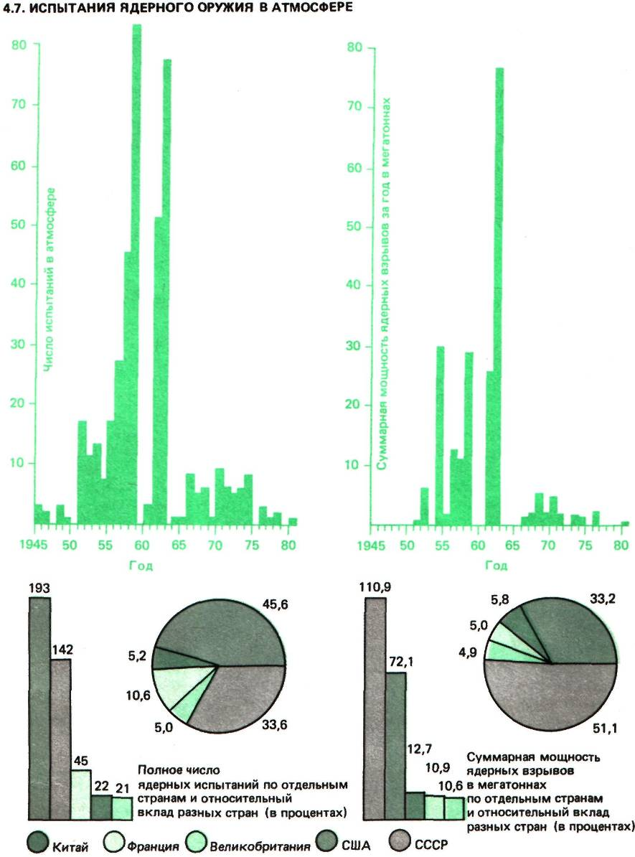
Данные по ядерным испытаниям в атмосфере.
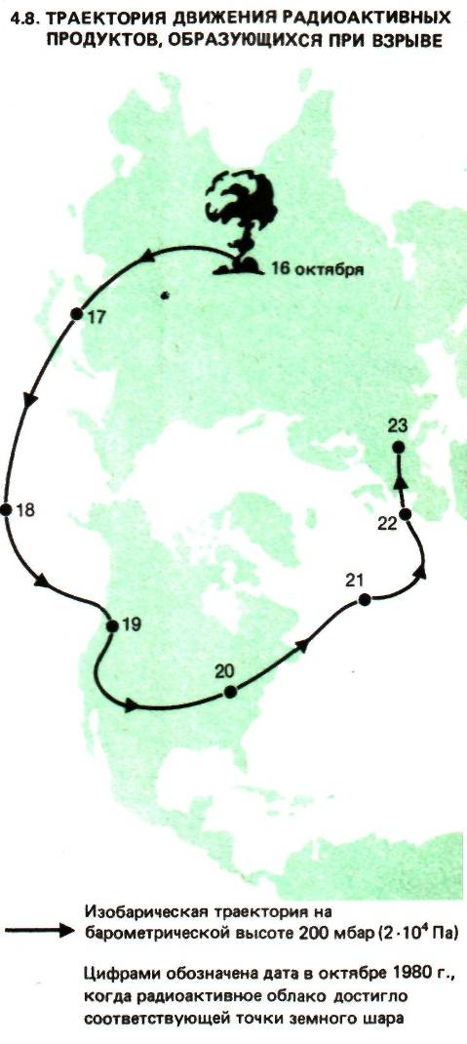
Выпадение радиоактивных осадков из
тропосферы после ядерного взрыва в
атмосфере 16 октября 1980 года. Показана
только одна из нескольких зарегистриро-
ванных приборами изобарических
траекторий.
Дозы облучения за счет этих и других радионуклидов различаются в разные периоды времени после взрыва, поскольку они распадаются с различной скоростью. Так, цирконий-95, период полураспада которого составляет 64 суток, уже не является источником облучения. Цезий-137 и стронций-90 имеют периоды полураспада ~ 30 лет, поэтому они будут давать вклад в облучение приблизительно до конца этого века. И только углерод-14, у которого период полураспада равен 5730 годам, будет оставаться источником радиоактивного излучения (хотя и с низкой мощностью дозы) даже в отдаленном будущем: к 2000 году он потеряет лишь 7% своей активности.
Годовые дозы облучения четко коррелируют с испытаниями ядерного оружия в атмосфере: их максимум приходится на те же периоды (рис. 4.9, 4.10 и 4.11). В 1963 году коллективная среднегодовая доза, связанная с ядерными испытаниями, составила около 7% дозы облучения от естественных источников; в 1966 году она уменьшилась до 2%, а в начале 80-х-до 1 %. Если испытания в атмосфере больше проводиться не будут, то годовые дозы облучения будут становиться все меньше и меньше.
Все приведенные цифры, конечно, являются средними. На Северное полушарие, где проводилось большинство испытаний, выпала и большая часть радиоактивных осадков. Пастухи на Крайнем Севере получают дозы облучения от цезия-137, в 100-1000 раз превышающие среднюю индивидуальную дозу для остальной части населения (впрочем, они получают большие дозы и от естественных источников - цезий накапливается в ягеле и по цепи питания попадает в организм человека). К несчастью, те люди, которые находились недалеко от испытательных полигонов, получили в результате значительные дозы; речь идет о части населения Маршалловых островов и команде японского рыболовного судна, случайно проходившего неподалеку от места взрыва.
Суммарная ожидаемая коллективная эффективная эквивалентная доза от всех ядерных взрывов в атмосфере, произведенных к настоящему времени, составляет 30000000 чел-Зв. К 1980 году человечество получило лишь 12% этой дозы, остальную часть оно будет получать еще миллионы лет.
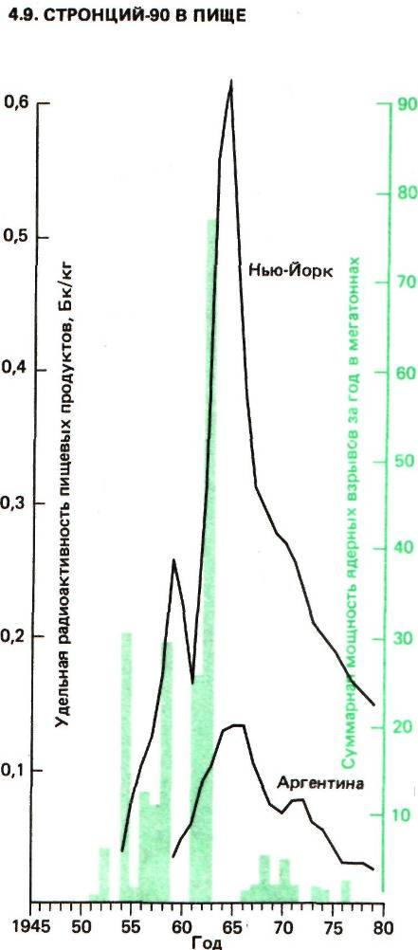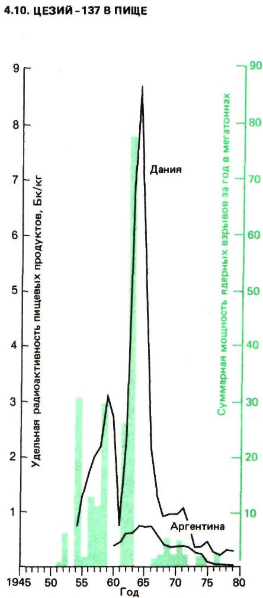
Содержание стронция-90 и цезия-137 в продуктах питания и суммарная годовая мощность ядерных взрывов в атмосфере. Обратите внимание на значительно более высокий уровень радиационного загрязнения в Северном полушарии (Нью-Йорк и Дания) по сравнению с Южным (Аргентина)
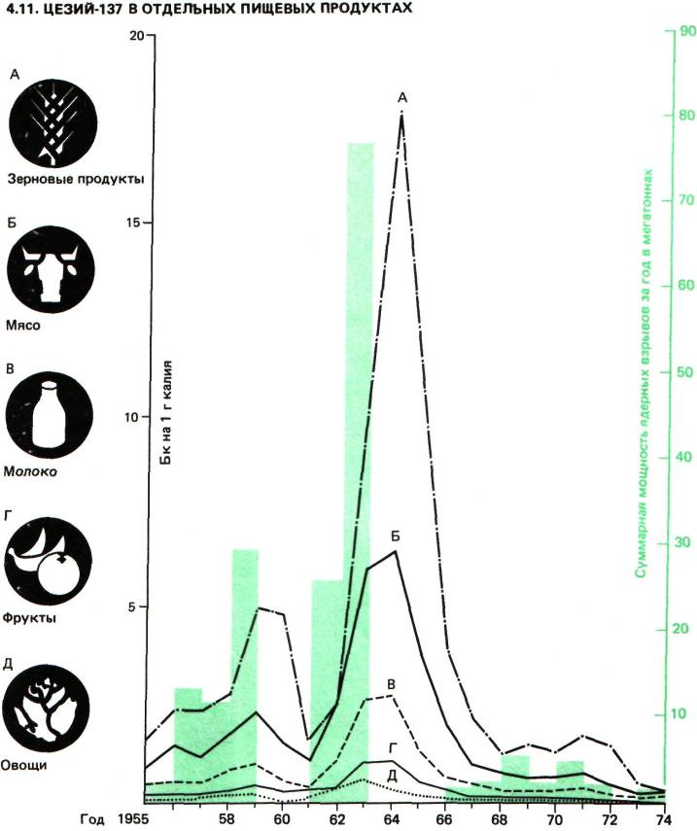
Содержание цезия-137 в различных продуктах питания (Дания). Для сравнения приведена годовая мощность ядерных взрывов в атмосфере
Атомная энергетика
Источником облучения, вокруг которого ведутся наиболее интенсивные споры, являются атомные электростанции, хотя в настоящее время они вносят весьма незначительный вклад в суммарное облучение населения. При нормальной работе ядерных установок выбросы радиоактивных материалов в окружающую среду очень невелики.
К концу 1984 года в 26 странах работало 345 ядерных реакторов, вырабатывающих электроэнергию. Их мощность составляла 13% суммарной мощности всех источников электроэнергии и была равна 220 ГВт (рис. 4.12). До сих пор каждые ~ 5 лет эта мощность удваивалась, однако, сохранится ли такой темп роста в будущем, неясно. Оценки предполагаемой суммарной мощности атомных электростанций на конец века имеют постоянную тенденцию к снижению. Причины тому - экономический спад, реализация мер по экономии электроэнергии, а также противодействие со стороны общественности. Согласно последней оценке МАГАТЭ (1983 г.), в 2000 году мощность атомных электростанций будет составлять 720-950 ГВт.
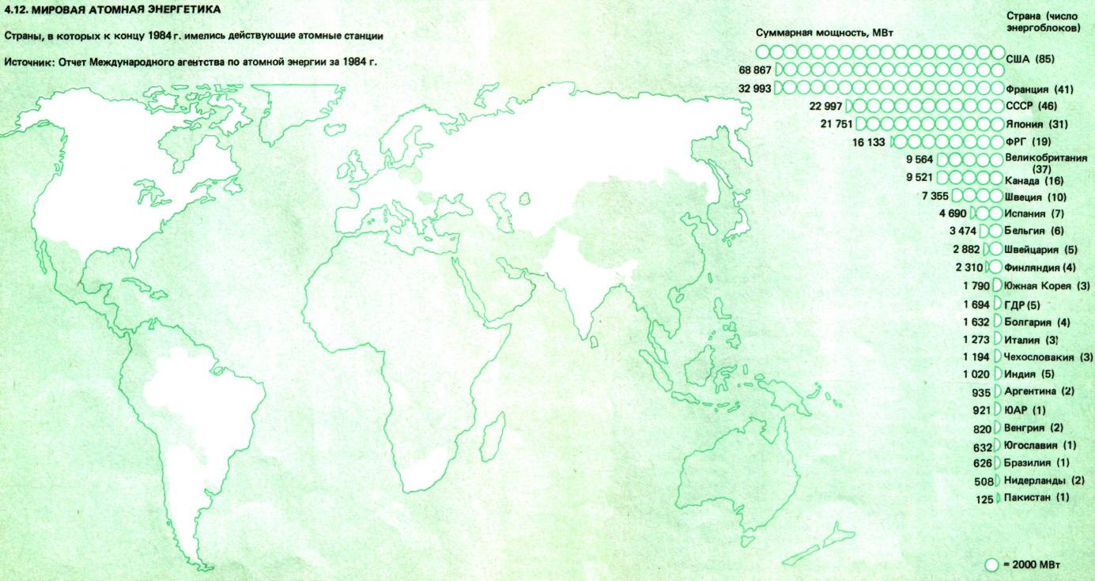
Атомные электростанции являются лишь частью ядерного топливного цикла, который начинается с добычи и обогащения урановой руды. Следующий этап-производство ядерного топлива. Отработанное в АЭС ядерное топливо иногда подвергают вторичной обработке, чтобы извлечь из него уран и плутоний. Заканчивается цикл, как правило, захоронением радиоактивных отходов (рис. 4.14).
На каждой стадии ядерного топливного цикла в окружающую среду попадают радиоактивные вещества. НКДАР оценил дозы, которые получает население на различных стадиях цикла за короткие промежутки времени и за многие сотни лет. Заметим, что проведение таких оценок - очень сложное и трудоемкое дело. Начнем с того, что утечка радиоактивного материала даже у однотипных установок одинаковой конструкции очень сильно варьирует. Например, у корпусных кипящих реакторов с водой в качестве теплоносителя и замедлителя (Boiling Water Reactor, BWR) уровень утечки радиоактивных газов для двух разных установок (или для одной и той же установки, но в разные годы) может различаться в миллионы раз.
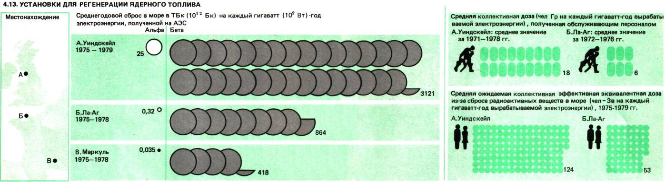
Доза облучения от ядерного реактора зависит от времени и расстояния. Чем дальше человек живет от атомной электростанции, тем меньшую дозу он получает. Несмотря на это, наряду с АЭС, расположенными в отдаленных районах, имеются и такие, которые находятся недалеко от крупных населенных пунктов. Каждый реактор выбрасывает в окружающую среду целый ряд радионуклидов с разными периодами полураспада. Большинство радионуклидов распадается быстро и поэтому имеет лишь местное значение. Однако некоторые из них живут достаточно долго и могут распространяться по всему земному шару, а определенная часть изотопов остается в окружающей среде практически бесконечно. При этом различные радионуклиды также ведут себя по-разному: одни распространяются в окружающей среде быстро, другие - чрезвычайно медленно.
Чтобы разобраться в этой ситуации, НКДАР разработал для каждого этапа ядерного топливного цикла параметры гипотетической модельной установки, имеющей типичные конструктивные элементы и расположенной в типичном географическом районе с типичной плотностью населения. НКДАР изучил также данные об утечках на всех ядерных установках в мире и определил среднюю величину утечек, приходящуюся на гигаватт-год вырабатываемой электроэнергии. Такой подход дает общее представление об уровне загрязнения окружающей среды при реализации программы по атомной энергетике. Однако полученные оценки, конечно же, нельзя безоговорочно применять к какой-либо конкретной установке. Ими следует пользоваться крайне осторожно, поскольку они зависят от многих специально оговоренных в докладе НКДАР допущений. Примерно половина всей урановой руды добывается открытым способом, а половина - шахтным. Добытую руду везут на обогатительную фабрику, обычно расположенную неподалеку. И рудники, и обогатительные фабрики служат источником загрязнения окружающей среды радиоактивными веществами. Если рассматривать лишь непродолжительные периоды времени, то можно считать, что почти все загрязнение связано с местами добычи урановой руды. Обогатительные же фабрики создают проблему долговременного загрязнения: в процессе переработки руды образуется огромное количество отходов-«хвостов». Вблизи действующих обогатительных фабрик (в основном в Северной Америке) уже скопилось120 млн. т отходов, и если положение не изменится, к концу века эта величина возрастет до 500 млн. т.
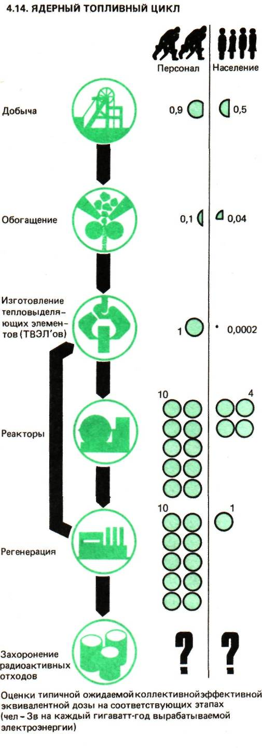
Ядерный топливный цикл и дозы, которые получают на разных его этапах обслуживающий персонал и жители прилегающих районов. Приведены типичные ожидаемые коллективные эффективные эквивалентные дозы в чел-Зв на гигаватт-год вырабатываемой электроэнергии
Эти отходы будут оставаться радиоактивными в течение миллионов лет, когда фабрика давно перестанет существовать. Таким образом, отходы являются главным долгоживущим источником облучения населения, связанным с атомной энергетикой. Однако их вклад в облучение можно значительно уменьшить, если отвалы заасфальтировать или покрыть их поливинилхлоридом. Конечно, покрытия необходимо будет регулярно менять.
Урановый концентрат, поступающий с обогатительной фабрики, подвергается дальнейшей переработке и очистке и на специальных заводах превращается в ядерное топливо. В результате такой переработки образуются газообразные и жидкие радиоактивные отходы, однако дозы облучения от них намного меньше, чем на других стадиях ядерного топливного цикла.
Теперь ядерное топливо готово к использованию в ядерном реакторе. Существует пять основных типов энергетических реакторов: водо-водяные реакторы с водой под давлением (Pressurised Water Reactor, PWR), водо-водяные кипящие реакторы (Boiling Water Reactor, BWR), разработанные в США и наиболее распространенные в настоящее время; реакторы с газовым охлаждением, разработанные и применяющиеся в Великобритании и Франции; реакторы с тяжелой водой, широко распространенные в Канаде; водо-графитовые канальные реакторы, которые эксплуатируются только в СССР. Кроме реакторов этих пяти типов в Европе и СССР имеются также четыре реактора-размножителя на быстрых нейтронах, которые представляют собой ядерные реакторы следующего поколения.
Величина радиоактивных выбросов у разных реакторов колеблется в широких пределах: не только от одного типа реактора к другому и не только для разных конструкций реактора одного и того же типа, но также и для двух разных реакторов одной конструкции. Выбросы могут существенно различаться даже для одного и того же реактора в разные годы, потому что различаются объемы текущих ремонтных работ, во время которых и происходит большая часть выбросов.
В последнее время наблюдается тенденция к уменьшению количества выбросов из ядерных реакторов, несмотря на увеличение мощности АЭС. Частично это связано с техническими усовершенствованиями, частично-с введением более строгих мер по радиационной защите.
В мировом масштабе примерно 10% использованного на АЭС ядерного топлива направляется на переработку для извлечения урана и плутония с целью повторного их использования. Сейчас имеются лишь три завода, где занимаются такой переработкой в промышленном масштабе: в Маркуле и Ла-Аге (Франция) и в Уиндскейле (Великобритания). Самым «чистым» является завод в Маркуле, на котором осуществляется особенно строгий контроль, поскольку его стоки попадают в реку Рону. Отходы двух других заводов попадают в море, причем завод в Уиндскейле является гораздо большим источником загрязнения, хотя основная часть радиоактивных материалов попадает в окружающую среду не при переработке, а в результате коррозии емкостей, в которых ядерное топливо хранится до переработки.
За период с 1975 по 1979 год на каждый гигаватт-год выработанной энергии уровень загрязнений от завода в Уиндскейле по β-активности примерно в 3,5 раза, а по α-активности в 75 раз превышал уровень загрязнений от завода в Ла-Аге (рис. 4.13.).
С тех пор ситуация на заводе в Уиндскейле значительно улучшилась, однако в пересчете на единицу переработанного ядерного горючего это предприятие по-прежнему остается более «грязным», чем завод в Ла-Аге. Можно надеяться, что в будущем утечки на перерабатывающих предприятиях будут ниже, чем сейчас. Существуют проекты установок с очень низким уровнем утечки в воду, и НКДАР взял в качестве модельной установку, строительство которой планируется в Уиндскейле.
До сих пор мы совсем не касались проблем, связанных с последней стадией ядерного топливного цикла - захоронением высокоактивных отходов АЭС. Эти проблемы находятся в ведении правительств соответствующих стран. В некоторых странах ведутся исследования по отверждению отходов с целью последующего их захоронения в геологически стабильных районах на суше, на дне океана или в расположенных под ними пластах. Предполагается, что захороненные таким образом радиоактивные отходы не будут источником облучения населения в обозримом будущем. НКДАР не оценивал ожидаемых доз облучения от таких отходов, однако в материалах по программе «Международная оценка ядерного топливного цикла» за 1979 год сделана попытка предсказать судьбу радиоактивных материалов, захороненных под землей. Оценки показали, что заметное количество радиоактивных веществ достигнет биосферы лишь спустя 10⁵-10⁶ лет.
По данным НКДАР, весь ядерный топливный цикл дает ожидаемую коллективную эффективную эквивалентную дозу облучения за счет короткоживущих изотопов около 5,5 чел-Зв на каждый гигаватт-год вырабатываемой на АЭС электроэнергии (рис. 4.14). Из них процесс добычи руды дает вклад 0,5 чел-Зв, ее обогащение-0,04 чел-Зв, производство ядерного топлива - 0,002 чел-Зв, эксплуатация ядерных реакторов - около 4 чел-Зв (наибольший вклад) и, наконец, процессы, связанные с регенерацией топлива, -1 чел-Зв. Как уже отмечалось, данные по регенерации получены из оценок ожидаемых утечек на заводах, которые предполагается построить в будущем. На самом же деле для современных установок эти цифры в 10-20 раз выше, но эти установки перерабатывают лишь 10% отработанного ядерного топлива, таким образом, приведенная выше оценка остается справедливой.
90% всей дозы облучения, обусловленной короткоживущими изотопами, население получает в течение года после выброса, 98%-в течение 5 лет. Почти вся доза приходится на людей, живущих не далее нескольких тысяч километров от АЭС.
Ядерный топливный цикл сопровождается также образованием большого количества долгоживущих радионуклидов, которые распространяются по всему земному шару. НКДАР оценивает коллективную эффективную ожидаемую эквивалентную дозу облучения такими изотопами в 670 чел-Зв на каждый гигаватт-год вырабатываемой электроэнергии, из которых на первые 500 лет после выброса приходится менее 3%. Таким образом, от долгоживущих радионуклидов все население Земли получает примерно такую же среднегодовую дозу облучения, как и население, живущее вблизи АЭС, от короткоживущих радионуклидов, при этом долго-живущие изотопы оказывают свое воздействие в течение гораздо более длительного времени-90% всей дозы население получит за время от тысячи до сотен миллионов лет после выброса. Следовательно, люди, живущие вблизи АЭС, даже при нормальной работе реактора получают всю дозу сполна от коротко-живущих изотопов и малую часть дозы от долгоживущих.
Эти цифры не учитывают вклад в облучение от радиоактивных отходов, образующихся в результате переработки руды, и от отработанного топлива. Есть основания полагать, что в ближайшие несколько тысяч лет вклад радиоактивных захоронений в общую дозу облучения будет оставаться пренебрежимо малым, 0,1-1% от ожидаемой коллективной дозы для всего населения. Однако радиоактивные отвалы обогатительных фабрик, если их не изолировать соответствующим образом, без сомнения, создадут серьезные проблемы. Если учесть эти два дополнительных источника облучения, то для населения Земли ожидаемая коллективная эффективная эквивалентная доза облучения за счет долгоживущих радионуклидов составит около 4000 чел-Зв на каждый гигаватт-год вырабатываемой энергии. Все подобные оценки, однако, неизбежно оказываются ориентировочными, поскольку трудно судить не только о будущей технологии переработки отходов, численности населения и местах его проживания, но и о дозе, которая будет иметь место через 10000 лет. Поэтому НКДАР советует не слишком полагаться на эти оценки при принятии каких-либо решений.
Годовая коллективная эффективная доза облучения от всего ядерного цикла в 1980 году составляла около 500 чел-Зв. Ожидается, что к 2000 году она возрастет до 10000 чел-Зв, а к 2100 году-до 200000 чел-Зв. Эти оценки основаны на пессимистическом предположении, что нынешний уровень выбросов сохранится и не будут введены существенные технические усовершенствования. Но даже и в этом случае средние дозы будут малы по сравнению с дозами, получаемыми от естественных источников, - в 2100 году они составят лишь 1% от естественного фона.
Люди, проживающие вблизи ядерных реакторов, без сомнения, получают гораздо большие дозы, чем население в среднем. Тем не менее в настоящее время эти дозы обычно не превышают нескольких процентов естественного радиационного фона. Более того, даже доза, полученная людьми, живущими около завода в Уиндскейле, в результате выброса цезия-137 в 1979 году была, по-видимому, меньше ¹/₄ дозы, полученной ими от естественных источников за тот же год.
Все приведенные выше цифры, конечно, получены в предположении, что ядерные реакторы работают нормально. Однако количество радиоактивных веществ, поступивших в окружающую среду при авариях, может оказаться гораздо больше. В одном из последних докладов НКДАР была сделана попытка оценить дозы, полученные в результате аварии в Тримайл-Айленде в 1979 году и в Уиндскейле в 1957 году. Оказалось, что выбросы при аварии на АЭС в Тримайл-Айленде были незначительными, однако, согласно оценкам, в результате аварии в Уиндскейле ожидаемая коллективная эффективная эквивалентная доза составила 1300 чел-Зв. Комитет, однако, считает, что нельзя прогнозировать уровень аварийных выбросов на основании анализа последствий этих двух аварий.

Профессиональное облучение
Самые большие дозы облучения, источником которого являются объекты атомной промышленности, получают люди, которые на них работают. Профессиональные дозы почти повсеместно являются самыми большими из всех видов доз.
Попытки оценить профессиональные дозы осложняются двумя обстоятельствами: значительным разнообразием условий работы и отсутствием необходимой информации. Дозы, которые получает персонал, обслуживающий ядерные реакторы, равно как и виды излучения, сильно варьируют, а дозиметрические приборы редко дают точную информацию о значениях доз; они предназначены лишь для контроля за тем, чтобы облучение персонала не превышало допустимого уровня.
Оценки показывают, что доза, которую получают рабочие урановых рудников и обогатительных фабрик, составляет в среднем 1 чел-Зв на каждый гигаватт-год электроэнергии. Примерно 90% этой дозы приходится на долю рудников, причем персонал, работающий в шахтах, подвергается большему облучению. Коллективная эквивалентная доза от заводов, на которых получают ядерное топливо, также составляет 1 чел-Зв на гигаватт-год (рис. 4.14).
На самом деле эти цифры представляют собой средние данные. Для ядерных реакторов индивидуальные различия еще больше. Например, измерения, проведенные в 1979 году, показывают, что для водо-водяных реакторов с водой под давлением коллективные дозы на гигаватт-год вырабатываемой электроэнергии различались в сотни раз. Для новых электростанций в целом характерны меньшие дозы, чем для старых. Наиболее типичное значение среднегодовой коллективной эффективной эквивалентной дозы для реакторов составляет 10 чел-Зв на гигаватт-год электроэнергии.
Рабочие, выполняющие разные виды работ, получают неодинаковые дозы (рис. 4.15). Наиболее велики дозы облучения при ремонтных работах - текущих или незапланированных, на которые приходится 70% коллективной дозы для реакторов в США, причем иногда рабочие обязаны выполнять эту особо опасную работу по контракту. В США такие рабочие получают половину всей коллективной дозы.
Большие дозы получают рабочие обогатительных фабрик в Уиндскейле и Ла-Аге, причем показатели для этих двух заводов различаются. За 70-е годы среднегодовая коллективная доза на гигаватт-год для фабрики в Уиндскейле была равна 18 чел-Зв, т.е. в три раза выше, чем для завода в Ла-Аге (рис. 4.13). Однако для новых обогатительных фабрик характерны существенно меньшие дозы. По оценкам НКДАР в ближайшем будущем соответствующие величины составят, по-видимому, 10 чел-Зв на гигаватт-год.
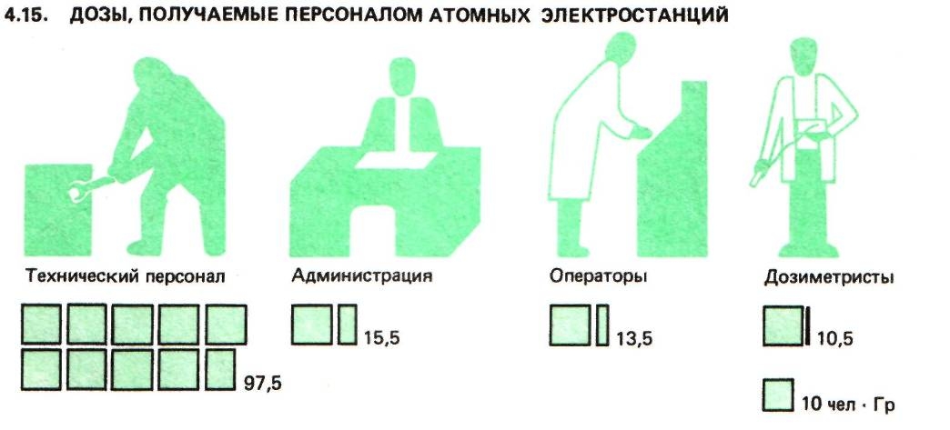
Дозы, получаемые в ходе выполнения различных видов работ на ядерных реакторах. Указаны среднегодовые коллективные дозы (в чел-Гр), полученные в 1977-1979 годах персоналом, обслуживающим PWR и BWR в США.
Дозы, которые получают люди, занятые научно-исследовательской работой в области ядерной физики и энергетики, очень сильно различаются для разных предприятий и разных стран. Коллективная доза на единицу полученной электроэнергии для разных стран может различаться в 10 раз. В Японии и Швейцарии, например, она мала, а в Великобритании - относительно высока. Разумная оценка в среднем по всем странам составляет ~ 5 чел-Зв на гигаватт-год.
Все эти величины добавляют к среднегодовой коллективной эквивалентной дозе меньше 30 чел-Зв на каждый гигаватт-год электроэнергии, что за 1979 год дает 2000 чел-Зв. Это составляет примерно 0,03% дозы, получаемой от естественных источников.
Эта оценка, распространяющая коллективную профессиональную дозу на все население, не отражает того факта, что люди, работающие на предприятиях атомной энергетики, получают по роду своей деятельности большую дозу, чем от естественных источников. При этом самые высокие средние дозы - в шесть раз выше естественного фона - всегда получали рабочие подземных урановых рудников, но сейчас такие же дозы характерны и для рабочих завода в Уиндскейле. При разработках открытых месторождений, на заводе в Ла-Аге, а также на АЭС с PWR, BWR и HWR персонал получает профессиональную среднюю дозу, вдвое большую, чем от естественных источников. И только персонал АЭС, в которых применяются реакторы с газовым охлаждением, и работники заводов по производству ядерного топлива получают дополнительные средние дозы, приблизительно равные дозам от естественных источников. Понятно, что средние оценки профессиональных доз не отражают большого разброса индивидуальных доз.
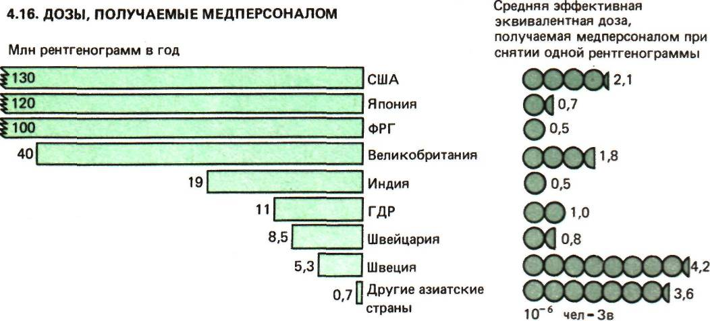
Дозы, получаемые медицинскими работниками, и объем рентгенологических обследований. Рисунок дает представление об эффективности мер по снижению профессионального облучения медработников в различных странах с помощью такого показателя, как средняя эффективная эквивалентная доза облучения медработника, получаемого им за одно обследование.
Конечно, профессиональные дозы получают не только рабочие предприятий атомной промышленности. Облучению подвергаются и работники обычных промышленных предприятий, а также медицинский персонал. Последние составляют многочисленную группу (по крайней мере 100000 человек в США, еще больше в Японии и ФРГ), получая в среднем относительно небольшие дозы (рис. 4.16). Для стоматологов среднегодовые дозы облучения еще меньше. В целом считается, что вклад дозы, получаемой медицинским персоналом, занимающимся радиологическими обследованиями, в коллективную эквивалентную дозу населения в странах с высоким уровнем медицинского обслуживания составляет около 1 чел-Зв на миллион жителей.
В промышленно развитых странах облучение персонала обычных промышленных предприятий дает вклад в годовую коллективную дозу дополнительно 0,5 чел-Зв на миллион жителей. По-видимому, облучению подвергаются многие тысячи рабочих, но об этом имеется мало сведений. Впрочем, число людей, получающих довольно высокие среднегодовые дозы (тех, например, кто участвует в производстве люминофоров с использованием радиоактивных материалов), сравнительно невелико.
В довольно примитивных условиях (например, непосредственно на строительных площадках) часто работают и установки промышленной дефектоскопии. Считается, что рабочие, обслуживающие эти установки, подвергаются наибольшему облучению, хотя доказать это не так просто. Во всяком случае, несомненно, что они могут получить избыточные дозы при работе на неисправных установках.
Некоторые работники подвергаются воздействию более высоких доз естественной радиации. Самую большую группу таких работников составляют экипажи самолетов. Полеты совершаются на большой высоте, и это приводит к увеличению дозы из-за воздействия космических лучей. Примерно 70000 членов экипажей в США и 20 000-в Великобритании получают дополнительно 1-2 мЗв в год.
Внизу, под землей, повышенные дозы получают шахтеры, добывающие каменный уголь, железную руду и т. д. Индивидуальные дозы сильно различаются, а при некоторых видах подземных работ (исключая работы в каменноугольных шахтах) эти дозы могут быть даже выше, чем в урановых рудниках. Очень высокие дозы - более 300 мЗв в год, что в 6 раз выше международного стандарта, принятого для работников атомной промышленности, - получает персонал курортов, где применяются радоновые ванны и куда люди едут, чтобы поправить свое здоровье.

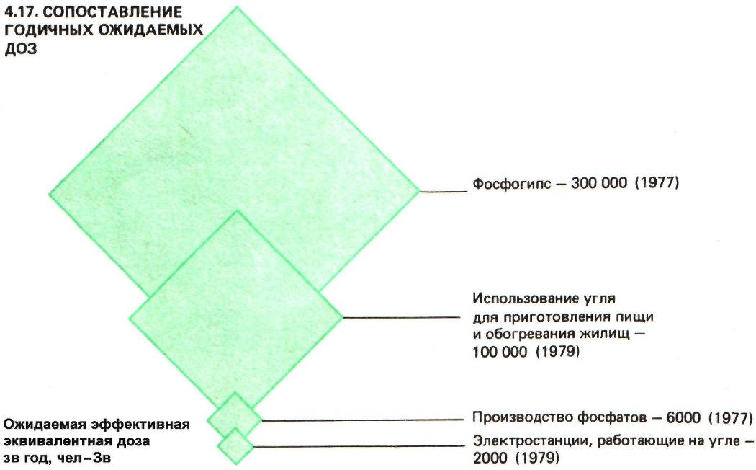
Сравнение доз от различных техногенных источников радиации. В наглядной форме представлены данные по некоторым источникам облучения, упоминавшимся в последних двух главах. Приведены значения годового прироста ожидаемой эквивалентной дозы в разные годы (в чел-Зв).
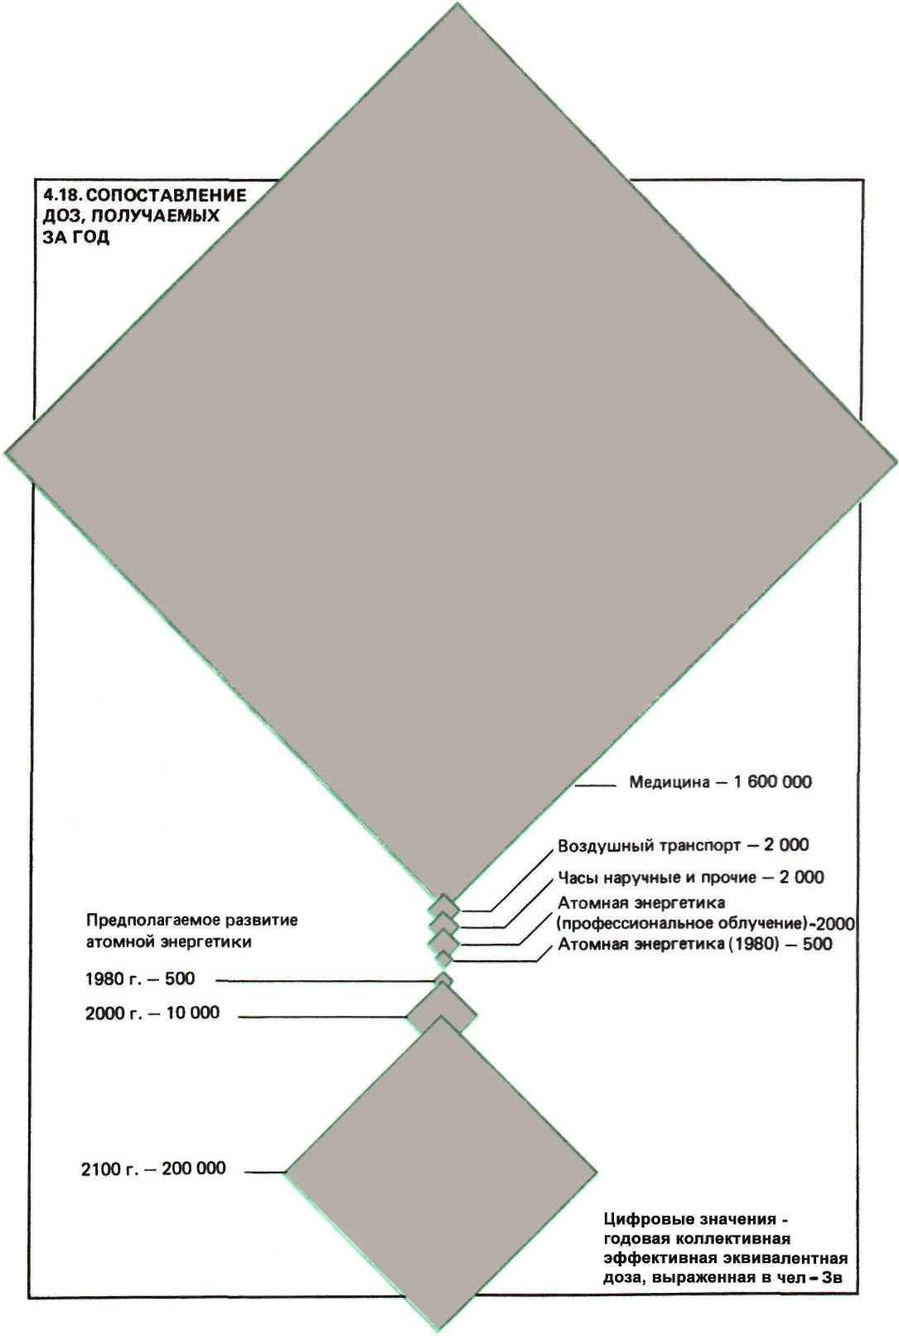
Годовые коллективные эффективные эквивалентные дозы от ряда других источников. Показано также прогнозируемое увеличение коллективной дозы облучения в связи с развитием атомной энергетики в последующие 200 лет.

Другие источники облучения
В заключение следует отметить, что источником облучения являются и многие общеупотребительные предметы, содержащие радиоактивные вещества.
Едва ли не самым распространенным источником облучения являются часы со светящимся циферблатом. Они дают годовую дозу, в 4 раза превышающую ту, что обусловлена утечками на АЭС. Такую же коллективную эффективную эквивалентную дозу получают работники предприятий атомной промышленности и экипажи авиалайнеров (рис. 4.18).
Обычно при изготовлении таких часов используют радий, что приводит к облучению всего организма, хотя на расстоянии 1 м от циферблата излучение в 10000 раз слабее, чем на расстоянии 1 см. Сейчас пытаются заменить радий тритием или прометием-147, которые приводят к существенно меньшему облучению. К концу 70-х годов у населения Великобритании все еще находились в пользовании 800 000 часов с циферблатом, содержащим радий. В 1967 году были опубликованы соответствующие международные стандарты, и тем не менее часы, выпущенные ранее, все еще находятся в употреблении. Радиоактивные изотопы используются также в светящихся указателях входа-выхода, в компасах, телефонных дисках, прицелах и т.п.
В США продаются антистатические щетки для удаления пыли с пластинок и фотопринадлежностей, действие которых основано на испускании α-частиц. В 1975 году Национальный совет Великобритании по радиационной защите сообщил, что при некоторых обстоятельствах они могут оказаться небезвредными.
Принцип действия многих детекторов дыма также основан на использовании α-излучения. К концу 1980 года в США было установлено более 26 млн. таких детекторов, содержащих америций-241, однако при правильной эксплуатации они должны давать ничтожную дозу облучения. Радионуклиды применяют в дросселях флуоресцентных светильников и в других электроприборах и устройствах. В середине 70-х годов в одной только Западной Германии в эксплуатации находилось почти 100 млн. таких приборов, которые, впрочем, не приводят к заметному облучению, по крайней мере если они исправны.
При изготовлении особо тонких оптических линз применяется торий, который может привести к существенному облучению хрусталика глаза. Для придания блеска искусственным зубам широко используют уран, который может служить источником облучения тканей полости рта. Национальный совет Великобритании по радиационной защите рекомендовал прекратить использование урана для этой цели, а в США и ФРГ, где производится большая часть зубного фарфора, была установлена его предельная концентрация. Радиоактивные вещества в этих случаях применяют с чисто эстетической целью, поэтому облучение здесь совершенно неоправданно.
Источниками рентгеновского излучения являются цветные телевизоры, однако при правильной настройке и эксплуатации дозы облучения от современных их моделей ничтожны. Рентгеновские аппараты для проверки багажа пассажиров в аэропортах также практически не вызывают облучения авиапассажиров. Тщательные обследования, проведенные в начале 70-х годов, показали, что во многих школах США и Канады использовались рентгеновские трубки, которые могли служить довольно мощным источником радиации, причем большинство учителей имели слабое представление о радиационной защите.
5. Действие радиации на человека
Радиация по самой своей природе вредна для жизни. Малые дозы облучения могут «запустить» не до конца еще установленную цепь событий, приводящую к раку или к генетическим повреждениям (рис. 5.1). При больших дозах радиация может разрушать клетки, повреждать ткани органов и явиться причиной скорой гибели организма.
5.1. ВОЗДЕЙСТВИЕ ИОНИЗИРУЮЩЕГО ИЗЛУЧЕНИЯ НА ТКАНИ ОРГАНИЗМА
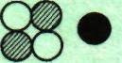 | Заряженные частицы. Проникающие в ткани организма альфа- и бета-частицы теряют энергию вследствие электрических взаимодействий с электронами тех атомов, близ которых они проходят. (Гамма-излучение и рентгеновские лучи передают свою энергию веществу несколькими способами, которые в конечном счете также приводят к электрическим взаимодействиям.)
 | Электрические взаимодействия. За время порядка десяти триллионных секунды после того, как проникающее излучение достигнет соответствующего атома в ткани организма, от этого атома отрывается электрон. Последний заряжен отрицательно, поэтому остальная часть исходно нейтрального атома становится положительно заряженной. Этот процесс называется ионизацией. Оторвавшийся электрон может далее ионизировать другие атомы.
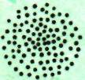 | Физико-химические изменения. И свободный электрон, и ионизированный атом обычно не могут долго пребывать в таком состоянии и в течение следующих десяти миллиардных долей секунды участвуют в сложной цепи реакций, в результате которых образуются новые молекулы, включая и такие чрезвычайно реакционноспособные, как "свободные радикалы".
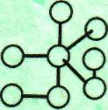 | Химические изменения. В течение следующих миллионных долей секунды образовавшиеся свободные радикалы реагируют как друг с другом, так и с другими молекулами и через цепочку реакций, еще не изученных до конца, могут вызвать химическую модификацию важных в биологическом отношении молекул, необходимых для нормального функционирования клетки.
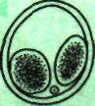 | Биологические эффекты. Биохимические изменения могут произойти как через несколько секунд, так и через десятилетия после облучения и явиться причиной немедленной гибели клеток или таких изменений в них, которые могут привести к раку.

Повреждения, вызываемые большими дозами облучения, обыкновенно проявляются в течение нескольких часов или дней. Раковые заболевания, однако, проявляются спустя много лет после облучения - как правило, не ранее чем через одно-два десятилетия. А врожденные пороки развития и другие наследственные болезни, вызываемые повреждением генетического аппарата, по определению проявляются лишь в следующем или последующих поколениях: это дети, внуки и более отдаленные потомки индивидуума, подвергшегося облучению.
В то время как идентификация быстро проявляющихся («острых») последствий от действия больших доз облучения не составляет труда, обнаружить отдаленные последствия от малых доз облучения почти всегда оказывается очень трудно. Частично это объясняется тем, что для их проявления должно пройти очень много времени. Но даже и обнаружив какие-то эффекты, требуется еще доказать, что они объясняются действием радиации, поскольку и рак, и повреждения генетического аппарата могут быть вызваны не только радиацией, но и множеством других причин.
Чтобы вызвать острое поражение организма, дозы облучения должны превышать определенный уровень, но нет никаких оснований считать, что это правило действует в случае таких последствий, как рак или повреждение генетического аппарата. По крайней мере теоретически для этого достаточно самой малой дозы. Однако в то же самое время никакая доза облучения не приводит к этим последствиям во всех случаях. Даже при относительно больших дозах облучения далеко не все люди обречены на эти болезни: действующие в организме человека репарационные механизмы обычно ликвидируют все повреждения. Точно так же любой человек, подвергшийся действию радиации, совсем не обязательно должен заболеть раком или стать носителем наследственных болезней; однако вероятность, или риск, наступления таких последствий у него больше, чем у человека, который не был облучен. И риск этот тем больше, чем больше доза облучения.
НКДАР ООН пытается установить со всей возможной достоверностью, какому дополнительному риску подвергаются люди при различных дозах облучения. Вероятно, в области изучения действия радиации на человека и окружающую среду было проведено больше исследований, чем при изучении любого другого источника повышенной опасности. Однако чем отдаленнее эффект и меньше доза, тем меньше полезных сведений, которыми мы располагаем на сегодняшний день.

Острое поражение
В своем последнем докладе НКДАР ООН впервые за 20 лет опубликовал подробный обзор сведений, относящихся к острому поражению организма человека, которое происходит при больших дозах облучения. Вообще говоря, радиация оказывает подобное действие, лишь начиная с некоторой минимальной, или «пороговой», дозы облучения.
Большое количество сведений было получено при анализе результатов применения лучевой терапии для лечения рака. Многолетний опыт позволил медикам получить обширную информацию о реакции тканей человека на облучение. Эта реакция для разных органов и тканей оказалась неодинаковой, причем различия очень велики (рис. 5.3). Величина же дозы, определяющая тяжесть поражения организма, зависит от того, получает ли ее организм сразу или в несколько приемов. Большинство органов успевает в той или иной степени залечить радиационные повреждения и поэтому лучше переносит серию мелких доз, нежели ту же суммарную дозу облучения, полученную за один прием.
Разумеется, если доза облучения достаточно велика, облученный человек погибнет. Во всяком случае, очень большие дозы облучения порядка 100 Гр вызывают настолько серьезное поражение центральной нервной системы, что смерть, как правило, наступает в течение нескольких часов или дней (рис. 5.2). При дозах облучения от 10 до 50 Гр при облучении всего тела поражение ЦНС может оказаться не настолько серьезным, чтобы привести к летальному исходу, однако облученный человек скорее всего все равно умрет через одну-две недели от кровоизлияний в желудочно-кишечном тракте. При еще меньших дозах может не произойти серьезных повреждений желудочно-кишечного тракта или организм с ними справится, и тем не менее смерть может наступить через один-два месяца с момента облучения главным образом из-за разрушения клеток красного костного мозга-главного компонента кроветворной системы организма: от дозы в 3-5 Гр при облучении всего тела умирает примерно половина всех облученных.
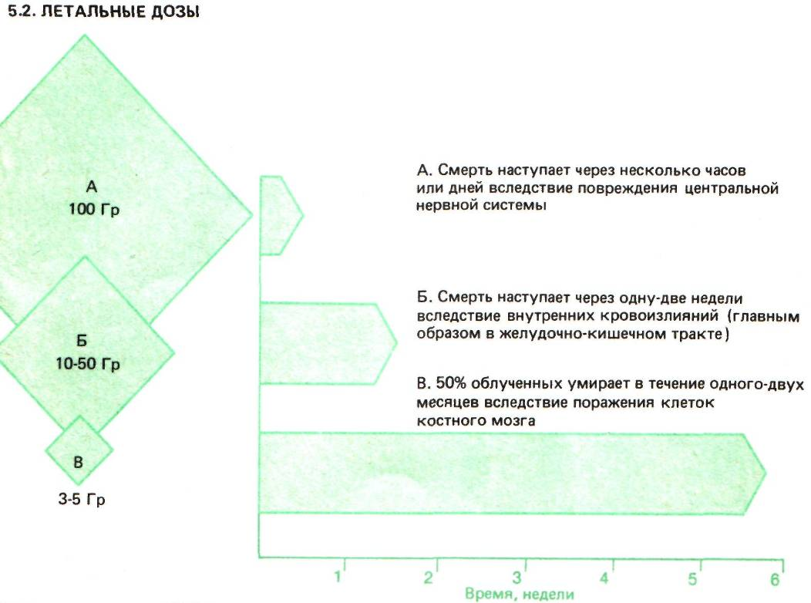
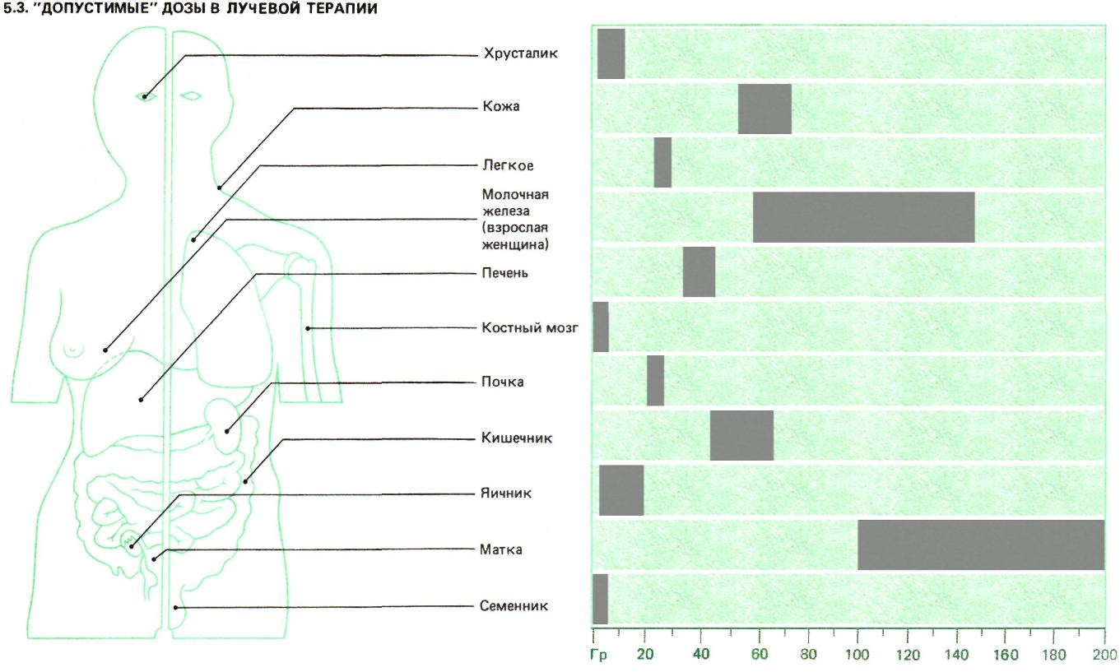
На диаграмме, взятой из работы P. Rubin, G. W. Casarett in Clinical Radiation Pathology (Saunders, Philadelphia, 1968) и представленной здесь в несколько модифицированном виде, указаны «допустимые» дозы облучения при лучевой терапии, т. е. такие дозы, которые пациент без особого вреда для себя может получить за пять сеансов в течение недели. Определение «допустимые» или «без особого вреда для себя» принадлежит авторам; а не комитету; более полная таблица результатов, полученных этими авторами, приведена в докладе НКДАР ООН за 1982 год. Диаграмма дает примерное представление о том, насколько различается чувствительность к облучению разных органов и тканей организма человека.

Таким образом, в этом диапазоне доз облучения большие дозы отличаются от меньших лишь тем, что смерть в первом случае наступает раньше, а во втором - позже. Разумеется, чаще всего человек умирает в результате одновременного действия всех указанных последствий облучения. Исследования в этой области необходимы, поскольку полученные данные нужны для оценки последствий ядерной войны и действия больших доз облучения при авариях ядерных установок и устройств.
Красный костный мозг и другие элементы кроветворной системы наиболее уязвимы при облучении и теряют способность нормально функционировать уже при дозах облучения 0,5-1 Гр. К счастью, они обладают также замечательной способностью к регенерации, и если доза облучения не настолько велика, чтобы вызвать повреждения всех клеток, кроветворная система может полностью восстановить свои функции. Если же облучению подверглось не все тело, а какая-то его часть, то уцелевших клеток мозга бывает достаточно для полного возмещения поврежденных клеток.
Репродуктивные органы и глаза также отличаются повышенной чувствительностью к облучению. Однократное облучение семенников при дозе всего лишь в 0,1 Гр приводит к временной стерильности мужчин, а дозы свыше двух грэев могут привести к постоянной стерильности: лишь через много лет семенники смогут вновь продуцировать полноценную сперму. По-видимому, семенники являются единственным исключением из общего правила: суммарная доза облучения, полученная в несколько приемов, для них более, а не менее опасна, чем та же доза, полученная за один прием. Яичники гораздо менее чувствительны к действию радиации, по крайней мере у взрослых женщин. Но однократная доза > 3 Гр все же приводит к их стерильности, хотя еще большие дозы при дробном облучении никак не сказываются на способности к деторождению.
Наиболее уязвимой для радиации частью глаза является хрусталик. Погибшие клетки становятся непрозрачными, а разрастание помутневших участков приводит сначала к катаракте, а затем и к полной слепоте. Чем больше доза, тем больше потеря зрения. Помутневшие участки могут образоваться при дозах облучения 2 Гр и менее. Более тяжелая форма поражения глаза - прогрессирующая катаракта - наблюдается при дозах около 5 Гр. Показано, что даже связанное с рядом работ профессиональное облучение вредно для глаз: дозы от 0,5 до 2 Гр, полученные в течение 10-20 лет, приводят к увеличению плотности и помутнению хрусталика.
Дети также крайне чувствительны к действию радиации. Относительно небольшие дозы при облучении хрящевой ткани могут замедлить или вовсе остановить у них рост костей, что приводит к аномалиям развития скелета. Чем меньше возраст ребенка, тем сильнее подавляется рост костей. Суммарной дозы порядка 10 Гр, полученной в течение нескольких недель при ежедневном облучении, бывает достаточно, чтобы вызвать некоторые аномалии развития скелета. По-видимому, для такого действия радиации не существует никакого порогового эффекта. Оказалось также, что облучение мозга ребенка при лучевой терапии может вызвать изменения в его характере, привести к потере памяти, а у очень маленьких детей даже к слабоумию и идиотии. Кости и мозг взрослого человека способны выдерживать гораздо большие дозы.
Крайне чувствителен к действию радиации и мозг плода, особенно если мать подвергается облучению между восьмой и пятнадцатой неделями беременности. В этот период у плода формируется кора головного мозга, и существует большой риск того, что в результате облучения матери (например, рентгеновскими лучами) родится умственно отсталый ребенок. Именно таким образом пострадали примерно 30 детей, облученных в период внутриутробного развития во время атомных бомбардировок Хиросимы и Нагасаки. Хотя индивидуальный риск при этом большой, а последствия доставляют особенно много страданий, число женщин, находящихся на этой стадии беременности, в любой момент времени составляет лишь небольшую часть всего населения. Это, однако, наиболее серьезный по своим последствиям эффект из всех известных эффектов облучения плода человека, хотя после облучения плодов и эмбрионов животных в период их внутриутробного развития было обнаружено немало других серьезных последствий, включая пороки развития, недоразвитость и летальный исход.
Большинство тканей взрослого человека относительно мало чувствительны к действию радиации. Почки выдерживают суммарную дозу около 23 Гр, полученную в течение пяти недель, без особого для себя вреда, печень - по меньшей мере 40 Гр за месяц, мочевой пузырь - по меньшей мере 55 Гр за четыре недели, а зрелая хрящевая ткань-до 70 Гр. Легкие - чрезвычайно сложный орган - гораздо более уязвимы, а в кровеносных сосудах незначительные, но, возможно, существенные изменения могут происходить уже при относительно небольших дозах.
Конечно, облучение в терапевтических дозах, как и всякое другое облучение, может вызвать заболевание раком в будущем или привести к неблагоприятным генетическим последствиям. Облучение в терапевтических дозах, однако, применяют обыкновенно для лечения рака, когда человек смертельно болен, а поскольку пациенты в среднем довольно пожилые люди, вероятность того, что они будут иметь детей, также относительно мала. Однако далеко не так просто оценить, насколько велик этот риск при гораздо меньших дозах облучения, которые люди получают в своей повседневной жизни и на работе, и на этот счет существуют самые разные мнения среди общественности.

Рак
Рак - наиболее серьезное из всех последствий облучения человека при малых дозах, по крайней мере непосредственно для тех людей, которые подверглись облучению. В.самом деле, обширные обследования, охватившие около 100 000 человек, переживших атомные бомбардировки Хиросимы и Нагасаки в 1945 году, показали, что пока рак является единственной причиной повышенной смертности в этой группе населения.
Оценки НКДАР ООН риска заболевания раком в значительной мере опираются на результаты обследования людей, переживших атомную бомбардировку. Комитет использует и другие материалы, в том числе сведения о частоте заболевания раком среди жителей островов в Тихом океане, на которых произошло выпадение радиоактивных осадков после ядерных испытаний в 1954 году, среди рабочих урановых рудников и среди лиц, прошедших курс лучевой терапии. Но материалы по Хиросиме и Нагасаки-это единственный источник сведений, отражающий результаты тщательного обследования в течение более 30 лет многочисленной группы людей всех возрастов, которые подверглись более или менее равномерному облучению всего тела.
Несмотря на все эти исследования, оценка вероятности заболевания людей раком в результате облучения не вполне надежна. Имеется масса полезных сведений, полученных при экспериментах на животных, однако, несмотря на их очевидную пользу, они не могут в полной мере заменить сведений о действии радиации на человека. Для того чтобы оценка риска заболевания раком для человека была достаточно надежна, полученные в результате обследования людей сведения должны удовлетворять целому ряду условий. Должна быть известна величина поглощенной дозы. Излучение должно равномерно попадать на все тело либо по крайней мере на ту его часть, которая изучается в настоящий момент. Облученное население должно проходить обследования регулярно в течение десятилетий, чтобы успели проявиться все виды раковых заболеваний. Диагностика должна быть достаточно качественной, позволяющей выявить все случаи раковых заболеваний. Очень важно также иметь хорошую «контрольную» группу людей, сопоставимую во всех отношениях (кроме самого факта облучения) с группой лиц, за которой ведется наблюдение, чтобы выяснить частоту заболевания раком в отсутствие облучения. И обе эти популяции должны быть достаточно многочисленны, чтобы полученные данные были статистически достоверны. Ни один из имеющихся материалов не удовлетворяет полностью всем этим требованиям.
Еще более принципиальная неопределенность состоит в том, что почти все данные о частоте заболевания раком в результате облучения получены при обследовании людей, получивших относительно большие дозы облучения-1 Гр и более. Имеется весьма немного сведений о последствиях облучения при дозах, связанных с некоторыми профессиями, и совсем отсутствуют прямые данные о действии доз облучения, получаемых населением Земли в повседневной жизни. Поэтому нет никакой альтернативы такому способу оценки риска населения при малых дозах облучения, как экстраполяция оценок риска при больших дозах (уже не вполне надежных) в область малых доз облучения.
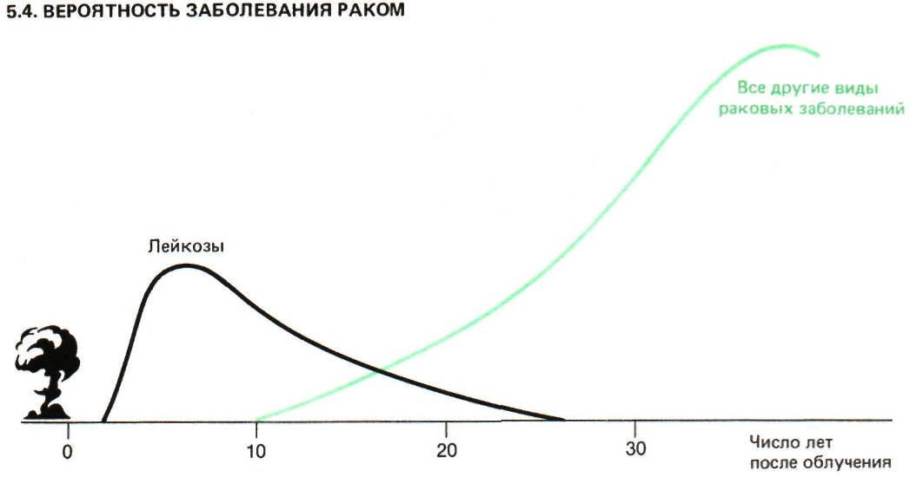
Относительная среднестатистическая вероятность заболевания раком после получения однократной дозы в один рад (= 0,01 Гр) при равномерном облучении всего тела. На графике, построенном на основании результатов обследования людей, переживших атомную бомбардировку, показано ориентировочное время появления злокачественных опухолей с момента облучения. Из графика следует, что прежде всего после двухлетнего скрытого периода развиваются лейкозы, достигая максимальной частоты через шесть-семь лет; затем частота плавно уменьшается и через 25 лет становится практически равной нулю. Солидные (сплошные) опухоли начинают развиваться через 10 лет после облучения, но исследователи не располагают пока достаточной информацией, позволяющей построить всю кривую. Рисунок взят из статьи W. К. Sinclair in the proceedings of the Twentieth Annual Meeting of the National Council on Radiation Protection and Measurement, April 4-5, 1984.
НКДАР ООН, равно как и другие учреждения, занимающиеся исследованиями в этой области, в своих оценках опирается на два основных допущения, которые пока что вполне согласуются со всеми имеющимися данными. Согласно первому допущению, не существует никакой пороговой дозы, за которой отсутствует риск заболевания раком. Любая сколь угодно малая доза увеличивает вероятность заболевания раком для человека, получившего эту дозу, и всякая дополнительная доза облучения еще более увеличивает эту вероятность. Второе допущение заключается в том, что вероятность, или риск, заболевания возрастает прямо пропорционально дозе облучения: при удвоении дозы риск удваивается, при получении трехкратной дозы - утраивается и т.д. (рис. 5.5). НКДАР полагает, что при таком допущении возможна переоценка риска в области малых доз, но вряд ли возможна его недооценка. На такой заведомо несовершенной, но удобной основе и строятся все приблизительные оценки риска заболевания различными видами рака при облучении.
Согласно имеющимся данным, первыми в группе раковых заболеваний, поражающих население в результате облучения, стоят лейкозы (рис. 5.4). Они вызывают гибель людей в среднем через 10 лет с момента облучения - гораздо раньше, чем другие виды раковых заболеваний.
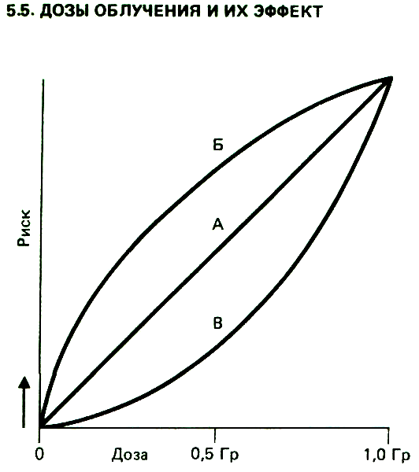 | Разные варианты кривых доза — эффект для человека. Мы примерно знаем, какова вероятность заболевания раком при получении человеком эквивалентной дозы в 1 Гр, в результате обследования людей, оставшихся в живых после атомных бомбардировок, и других облученных групп населения. Мы знаем также, что радиационная опасность при полном отсутствии облучения, если б такое было возможно, равна нулю. Но нам мало что известно о действии промежуточных доз, поэтому мы должны попытаться экстраполировать известные оценки риска при больших дозах облучения в область малых доз.  На чертеже показаны три способа такой экстраполяции.  В общем случае все возможные виды зависимостей на участке 0-1 Гр можно условно отнести к одному из трех типов (если вслед за НКДАР считать, что не существует пороговой дозы и, следовательно, любое увеличение дозы, как бы мало оно ни было, повлечет за собой увеличение вероятности заболевания раком).
Один тип зависимости (А) представляет собой прямую; это означает, что вероятность заболевания увеличивается всюду прямо пропорционально дозе облучения.
Второй тип зависимости (Б) представлен выпуклой кривой и предполагает, что с увеличением дозы вероятность заболевания быстро растет при малых дозах и медленнее при больших.
Третий тип зависимости (В) представлен вогнутой кривой и предполагает, что с увеличением дозы вероятность заболевания возрастает медленнее при малых дозах, чем при больших. НКДАР и другие учреждения пользуются допущением о линейной зависимости вероятности заболевания от дозы, т.е. зависимостью типа (А).
Смертность от лейкозов среди тех, кто пережил атомные бомбардировки Хиросимы и Нагасаки, стала резко снижаться после 1970 года; по-видимому, дань лейкозам в этом случае уплачена почти полностью. Таким образом, оценка вероятности умереть от лейкоза в результате облучения более надежна, чем аналогичные оценки для других видов раковых заболеваний. Согласно оценкам НКДАР ООН, при дозе облучения в 1 Гр в среднем два человека из тысячи умрут от
лейкозов. Иначе говоря, если кто-либо получит дозу 1 Гр при облучении всего тела, при котором страдают клетки красного костного мозга, то существует один шанс из 500, что этот человек умрет в дальнейшем от лейкоза.
Самыми распространенными видами рака, вызванными действием радиации, оказались рак молочной железы и рак щитовидной железы. По оценкам НКДАР, примерно у десяти человек из тысячи облученных отмечается рак щитовидной железы, а у десяти женщин из тысячи - рак молочной железы (в расчете на каждый грэй индивидуальной поглощенной дозы).
Однако обе разновидности рака в принципе излечимы, а смертность от рака щитовидной железы особенно низка. Поэтому лишь пять женщин из тысячи, по-видимому, умрут от рака молочной железы на каждый грэй облучения и лишь один человек из тысячи облученных, по-видимому, умрет от рака щитовидной железы.
Рак легких, напротив, - беспощадный убийца. Он тоже принадлежит к распространенным разновидностям раковых заболеваний среди облученных групп населения. В дополнение к данным обследования лиц, переживших атомные бомбардировки Хиросимы и Нагасаки, были получены сведения о частоте заболевания раком легких среди шахтеров урановых рудников в Канаде, Чехословакии и США. Любопытно, однако, что оценки, полученные в обоих случаях, значительно расходятся: даже принимая во внимание разный характер облучения, вероятность заболеть раком легких на каждую единицу дозы облучения для шахтеров урановых рудников оказалась в 4-7 раз выше, чем для людей, переживших атомную бомбардировку. НКДАР рассмотрел несколько возможных причин такого расхождения, среди которых не последнюю роль играет тот факт, что шахтеры в среднем старше, чем население японских городов в момент облучения. Согласно текущим оценкам комитета, из группы людей в тысячу человек, возраст которых в момент облучения превышает 35 лет, по-видимому, пять человек умрут от рака легких в расчете на каждый грэй средней индивидуальной дозы облучения, но лишь половина этого количества - в группе, состоящей из представителей всех возрастов. Цифра «пять»-это нижняя оценка смертности от рака легких среди шахтеров урановых рудников.
Рак других органов и тканей, как оказалось, встречается среди облученных групп населения реже. Согласно оценкам НКДАР, вероятность умереть от рака желудка, печени или толстой кишки составляет примерно всего лишь 1/1000 на каждый грэй средней индивидуальной дозы облучения, а риск возникновения рака костных тканей, пищевода, тонкой кишки, мочевого пузыря, поджелудочной железы, прямой кишки и лимфатических тканей еще меньше и составляет примерно от 0,2 до 0,5 на каждую тысячу и на каждый грэй средней индивидуальной дозы облучения.
Дети более чувствительны к облучению, чем взрослые, а при облучении плода риск заболевания раком, по-видимому, еще больше. В некоторых работах действительно сообщалось, что детская смертность от рака больше среди тех детей, матери которых в период беременности подверглись воздействию рентгеновских лучей, однако НКДАР пока не убежден, что причина установлена верно.
Среди детей, облученных в период внутриутробного развития в Хиросиме и Нагасаки, также пока не обнаружено повышенной склонности к заболеванию раком.
Вообще говоря, имеется еще ряд расхождений между данными по Японии и другими источниками. Кроме указанных выше противоречий в оценке риска заболевания раком легких имеются/ значительные расхождения как по раку молочной железы, так и по раку щитовидной железы. И в том и в другом случае данные по Японии дают значительно более низкую частоту заболевания раком, чем другие источники; в обоих случаях НКДАР принял в качестве оценок большие значения. Указанные противоречия лишний раз подчеркивают трудности получения оценок в области малых доз на основании сведений, относящихся к большим дозам и полученных из весьма ограниченного числа источников. Трудность получения более или менее надежных оценок риска еще более возрастает из-за неопределенности в оценке доз, которые были получены людьми, пережившими атомную бомбардировку. Новые сведения из других источников фактически поставили под сомнение правильность прежних расчетов поглощенных доз в Японии, и все они в настоящий момент проверяются заново.
Поскольку получение оценок связано с такими трудностями, то неудивительно, что нет единого мнения по вопросу о том, насколько велик риск заболевания раком при малых дозах облучения. В этой области необходимы дальнейшие исследования. Особенно полезно .было бы провести обследование людей, получающих дозы, характерные для ряда профессий и условий окружающей среды. К сожалению, чем меньше доза, тем труднее получить статистически достоверный результат. Подсчитано, например, что если оценки НКДАР более или менее верны, то при определении частот заболевания по всем видам рака среди персонала предприятий ядерного топливного цикла, получающих среднюю индивидуальную дозу около 0,01 Гр в год, для получения значимого результата потребуется несколько миллионов человеко-лет. А получить значимый результат при обследовании людей, на которых действует лишь радиационный фон от окружающей среды, было бы гораздо труднее.
Есть ряд вопросов еще более сложных, требующих изучения. Радиация, например, может в принципе оказывать действие на разные химические и биологические агенты, что может приводить в каких-то случаях к дополнительному увеличению частоты заболевания раком.
Очевидно, что этот вопрос чрезвычайно важен, потому что радиация присутствует всюду, а в современной жизни много разнообразных агентов, которые могут с ней взаимодействовать. НКДАР ООН провел предварительный анализ данных, охватывающий большое число таких агентов. Относительно некоторых из них возникли кое-какие подозрения, но серьезные доказательства были получены только для одного из них: табачного дыма. Оказалось, что шахтеры урановых рудников из числа курящих заболевают раком чаще (рис. 5.6). В остальных случаях данных явно недостаточно, и необходимы дальнейшие исследования.
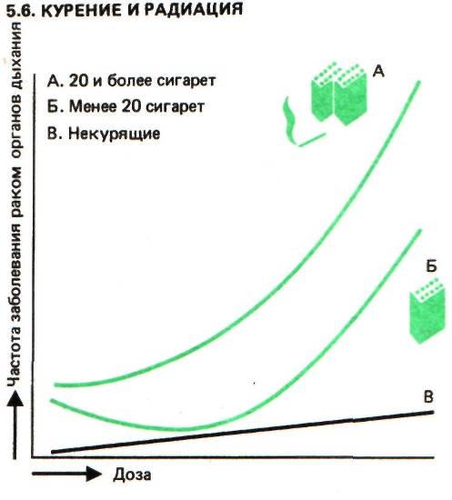 | Смертность от рака органов дыхания как функция дозы облучения, обусловленной дочерними продуктами радиоактивного распада радона, для трех групп рабочих урановых рудников: среди заядлых курильщиков, выкуривающих более 20 сигарет в день (кривая А), среди «умеренных» курильщиков, выкуривающих менее 20 сигарет в день (кривая Б), и среди некурящих (кривая В).

Давно высказывались предположения, что облучение, возможно, ускоряет процесс старения и таким образом уменьшает продолжительность жизни. НКДАР ООН рассмотрел недавно все данные в пользу такой гипотезы, но не обнаружил достаточно убедительных доказательств, подтверждающих ее, как для человека, так и для животных, по крайней мере при умеренных и малых дозах, получаемых при хроническом облучении. Облученные группы людей действительно имеют меньшую продолжительность жизни, но во всех известных случаях это целиком объясняется большей частотой раковых заболеваний.

Генетические последствия облучения
Изучение генетических последствий облучения связано с еще большими трудностями, чем в случае рака. Во-первых, очень мало известно о том, какие повреждения возникают в генетическом аппарате человека при облучении; во-вторых, полное выявление всех наследственных дефектов происходит лишь на протяжении многих поколений; и, в-третьих, как и в случае рака, эти дефекты невозможно отличить от тех, которые возникли совсем по другим причинам.
Около 10% всех живых новорожденных имеют те или иные генетические дефекты (рис. 5.7), начиная от необременительных физических недостатков типа дальтонизма и кончая такими тяжелыми состояниями, как синдром Дауна, хорея Гентингтона и различные пороки развития. Многие из эмбрионов и плодов с тяжелыми наследственными нарушениями не доживают до рождения; согласно имеющимся данным, около половины всех случаев спонтанного аборта связаны с аномалиями в генетическом материале. Но даже если дети с наследственными дефектами рождаются живыми, вероятность для них дожить до своего первого дня рождения в пять раз меньше, чем для нормальных детей.
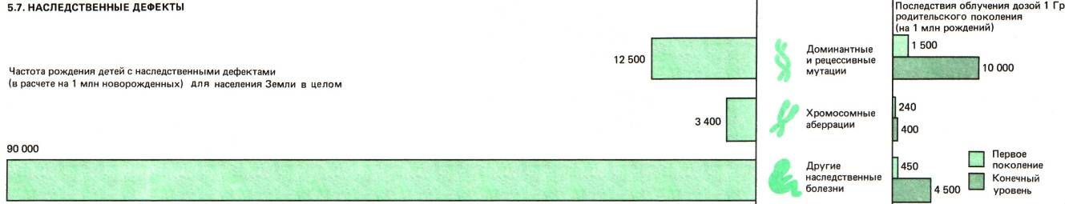
Хотя наследственные дефекты и так встречаются достаточно часто, всякое дополнительное облучение может еще более увеличить частоту их появления. Диаграммы на рисунке показывают текущие оценки частоты рождения детей с серьезными наследственными дефектами в популяции всего населения Земли (разумеется, эти оценки учитывают и влияние естественного радиационного фона), а также оценки НКДАР ООН вероятного прироста частоты рождения детей с аналогичными дефектами при получении поколением родителей дополнительной индивидуальной дозы облучения в 1 Гр. Оценки НКДАР ООН прироста вероятной частоты рождения детей с серьезными наследственными дефектами приведены для двух случаев: 1) при облучении лишь одного поколения родителей и 2) при постоянном облучении многих поколений при той же мощности облучения. Цифры на рисунке соответствуют частоте рождения детей с серьезными генетическими дефектами указанного типа (в расчете на один миллион новорожденных).
Генетические нарушения можно отнести к двум основным типам: хромосомные аберрации, включающие изменения числа или структуры хромосом, и мутации в самих генах. Генные мутации подразделяются далее на доминантные (которые проявляются сразу в первом поколении) и рецессивные (которые могут проявиться лишь в том случае, если у обоих родителей мутантным является один и тот же ген; такие мутации могут не проявиться на протяжении многих поколений или не обнаружиться вообще). Оба типа аномалий могут привести к наследственным заболеваниям в последующих поколениях, а могут и не проявиться вообще. Оценки НКДАР ООН касаются лишь случаев тяжелой наследственной патологии.
Среди более чем 27 000 детей, родители которых получили относительно большие дозы во время атомных бомбардировок Хиросимы и Нагасаки, были обнаружены лишь две вероятные мутации, а среди примерно такого же числа детей, родители которых получили меньшие дозы, не отмечено ни одного такого случая. Среди детей, родители которых были облучены в результате взрыва атомной бомбы, не было также обнаружено статистически достоверного прироста частоты хромосомных аномалий. И хотя в материалах некоторых обследований содержится вывод о том, что у облученных родителей больше шансов родить ребенка с синдромом Дауна, другие исследования этого не подтверждают.
Несколько настораживает сообщение о том, что у людей, получающих малые избыточные дозы облучения, действительно наблюдается повышенное содержание клеток крови с хромосомными нарушениями. Этот феномен при чрезвычайно низком уровне облучения был отмечен у жителей курортного местечка Бадгастайн в Австрии и там же среди медицинского персонала, обслуживающего радоновые источники с целебными, как полагают, свойствами. Среди персонала АЭС в ФРГ, Великобритании и США, который получает дозы, не превышающие предельно допустимого, согласно международным стандартам, уровня, также обнаружены хромосомные аномалии. Но биологическое значение таких повреждений и их влияние на здоровье человека пока не выяснены.
Поскольку нет никаких других сведений, приходится оценивать риск появления наследственных дефектов у человека, основываясь на результатах, полученных в многочисленных экспериментах на животных. При оценке риска появления наследственных дефектов у человека НКДАР использует два подхода. При одном подходе пытаются определить непосредственный эффект данной дозы облучения, при другом стараются определить дозу, при которой удваивается частота появления потомков с той или иной разновидностью наследственных дефектов по сравнению с нормальными радиационными условиями.
Согласно оценкам, полученным при первом подходе, доза в 1 Гр, полученная при низком уровне радиации только особями мужского пола, индуцирует появление от 1000 до 2000 мутаций, приводящих к серьезным последствиям, и от 30 до 1000 хромосомных аберраций на каждый миллион живых новорожденных.
Оценки, полученные для особей женского пола, гораздо менее определенны, но явно ниже; это объясняется тем, что женские половые клетки менее чувствительны к действию радиации. Согласно ориентировочным оценкам, частота мутаций составляет от 0 до 900, а частота хромосомных аберраций - от 0 до 300 случаев на миллион живых новорожденных.
Согласно оценкам, полученным вторым методом, хроническое облучение при мощности дозы в 1 Гр на поколение (для человека - 30 лет) приведет к появлению около 2000 серьезных случаев генетических заболеваний на каждый миллион живых новорожденных среди детей тех, кто подвергся такому облучению. Этим методом пользуются также для оценки суммарной частоты появления серьезных наследственных дефектов в каждом поколении при условии, что тот же уровень радиации будет действовать все время. Согласно этим оценкам, примерно 15 000 живых новорожденных из каждого миллиона будут рождаться с серьезными наследственными дефектами из-за такого радиационного фона (рис. 5.7).
Этот метод пытается учесть влияние рецессивных мутаций. О них известно немного, и по этому вопросу еще нет единого мнения, но считается, что их вклад в суммарную частоту появления наследственных заболеваний незначителен, поскольку мала вероятность брачного союза между партнерами с мутацией в одном и том же гене. Немного известно также о влиянии облучения на такие признаки, как рост и плодовитость, которые определяются не одним, а многими генами, функционирующими в тесном взаимодействии друг с другом. Оценки НКДАР ООН относятся преимущественно к действию радиации на единичные гены, поскольку оценить вклад таких полигенных факторов чрезвычайно трудно.
Еще большим недостатком оценок является тот факт, что оба метода способны регистрировать лишь серьезные генетические последствия облучения. Есть веские основания считать, что число не очень существенных дефектов значительно превышает число серьезных аномалий, так что наносимый ими ущерб в сумме может быть даже больше, чем от серьезных дефектов.
В последнем докладе НКДАР впервые была сделана попытка оценить ущерб, наносимый обществу серьезными генетическими дефектами, всеми вместе и каждым в отдельности. Например, и синдром Дауна, и хорея Гентингтона - это серьезные генетические заболевания, но социальный ущерб от них неодинаков. Хорея Гентингтона поражает организм человека между 30 и 50 годами и вызывает очень тяжелую, но постепенную дегенерацию центральной нервной системы; синдром Дауна проявляется в очень тяжелом поражении организма с самого рождения. Если пытаться как-то дифференцировать эти болезни, то очевидно, что синдром Дауна следует расценивать как болезнь, причиняющую обществу больше ущерба, чем хорея Гентингтона.
Таким образом НКДАР ООН попытался выразить генетические последствия облучения через такие параметры, как сокращение продолжительности жизни и периода трудоспособности. Эти параметры, конечно, не могут дать адекватного представления о страданиях жертв наследственных недугов или таких вещах, как отчаяние родителей больного ребенка, но к ним и невозможно подходить с количественными мерками. Вполне отдавая себе отчет в том, что эти оценки не более чем первая грубая прикидка, НКДАР приводит в своем последнем докладе следующие цифры: хроническое облучение населения с мощностью дозы 1 Гр на поколение сокращает период трудоспособности на 50 000 лет, а продолжительность жизни - также на 50 000 лет на каждый миллион живых новорожденных среди детей первого облученного поколения; те же параметры при постоянном облучении многих поколений выходят на стационарный уровень: сокращение периода трудоспособности составит 340000 лет, а сокращение продолжительности жизни-286 000 лет на каждый миллион живых новорожденных.
Несмотря на свою приблизительность, эти оценки все же необходимы, поскольку они представляют собой попытку принять в расчет социально значимые ценности при оценке радиационного риска. А это такие ценности, которые все в большей степени влияют на решение вопроса о том, приемлем риск в том или ином случае или нет. И это можно только приветствовать.
6. Понятие приемлемого риска
Эта глава в отличие от четырех предыдущих не основывается на материалах докладов НКДАР ООН, поскольку обращается к теме, которая никогда не рассматривалась в этих докладах
После прочтения предыдущих глав может возникнуть законное недоумение. Если оценки, приведенные в брошюре, более или менее верны, то из них следует, что малые дозы облучения не представляют серьезной опасности для населения.
Многие легко мирятся с факторами, связанными с гораздо большим риском для жизни и здоровья, такими, например, как курение или езда на автомобиле. Для гражданина какой-либо промышленно развитой страны, получающего сполна всю среднюю индивидуальную дозу облучения как от естественных, так и от техногенных источников радиации, вероятность погибнуть в автомобильной катастрофе в пять раз, а вероятность преждевременной смерти из-за курения (при выкуривании 20 сигарет в день) более чем в 100 раз превышает вероятность умереть от рака вследствие облучения.
Мало кто обращает внимание на естественную радиацию, вклад от которой в среднегодовую эффективную эквивалентную дозу облучения населения земного шара составляет примерно ⁴/₅. Много ли людей переселяется, к примеру, из мест с повышенным естественным радиационным фоном в места с более низким уровнем естественной радиации с целью уменьшения риска заболевания раком? Почти не привлекают к себе внимания и такие аспекты, как последствия экономии энергии и чрезмерного облучения при рентгенологических обследованиях, - два основных фактора, ведущие к неоправданному облучению населения. Создается впечатление, что все внимание общественности и все опасения по поводу радиационной опасности сосредоточились главным образом на атомной энергетике, вклад от которой в суммарную дозу облучения населения один из самых скромных.
Ученые и администрация в разных странах часто недоумевают по этому поводу, расценивая такое отношение как проявление человеческой иррациональности, а иногда даже склонны объяснять все это происками неких агитаторов, которые пытаются подорвать сами устои общества. На неразумность такой позиции указывается в заявлении Британского королевского общества. Реакция общественности не настолько иррациональна, как это может показаться на первый взгляд, и имеет под собой вполне разумные основания. И правы здесь те правительства, которые «идут на поводу» общественного мнения, а не следуют рекомендациям ученых «экспертов».
Одна из причин такого расхождения мнений между большинством экспертов, с одной стороны, и все большей частью населения-с другой, возможно, заключается в самой неопределенности оценок результатов воздействия на население многих источников радиации. В данной брошюре мы неоднократно указывали на трудности получения достоверной информации о воздействии на население и окружающую среду того или иного источника радиации и о результатах таких воздействий. Несравненно труднее оценить, оправдан ли риск в каждом конкретном случае. Вообще говоря, вопрос о том, почему человек относится к одному виду деятельности, связанному с риском, более терпимо, чем к другому, мало изучен. А существующие методы оценки издержек и выгод от рискованных предприятий слишком неточны.
Как было показано в предыдущей главе, методики определения ущерба от нетрудоспособности и болезней все еще очень несовершенны. Обыкновенно они лишь позволяют оценить ущерб для общества от увеличения смертности, часто в денежном выражении; в лучшем случае с их помощью можно приблизительно оценить ухудшение жизненных условий индивидуума вследствие тяжкого увечья. Однако никак не учитывается влияние менее серьезных повреждений организма человека на ' качество его жизни, не говоря уж о переживаниях людей и разбитых надеждах. Но большинство людей, может быть подсознательно, учитывает все эти факторы.
Зачастую легче подсчитать стоимость ущерба от какого-либо действия, чем оценить, насколько оно выгодно. Более того, недостаточно доказать, что какая-то опасная процедура выгодна обществу в целом; люди, которые рискуют больше других, хотят иметь уверенность в том, что выгода лично для них перевешивает последствия риска. При лучевой терапии рака шанс для больного излечиться намного перевешивает риск, которому он подвергается, получая большие дозы облучения, и больные, которые получают эти дозы, - как раз те самые люди, которые имеют при этом какую-то выгоду. Неоправданно большие дозы облучения при рентгенологических исследованиях также укладываются в эту простую схему: пациент подвергается дополнительному риску, не имея от этого никакой дополнительной выгоды.
Облучение в результате радиоактивного загрязнения окружающей среды предприятиями атомной энергетики гораздо труднее оценить однозначно. Во-первых, все выгоды, которые может дать получение энергии таким способом, достаются всему обществу в целом, а люди, живущие рядом с такими предприятиями, на которых падает весь риск, получают лишь малую толику этих выгод. Во-вторых, не кончаются дебаты по поводу того, так ли уж выгодна атомная энергетика в сравнении с другими способами получения энергии, использующими другие виды топлива, хотя два главных альтернативных способа получения энергии также представляют определенную опасность для человека и окружающей среды. При сжигании угля в атмосферу поступают радиоактивная зольная пыль и другие "не менее вредные загрязняющие вещества, а меры по экономии энергии имеют свои источники радиационной опасности для населения.
Кроме того, существует большая разница между риском добровольным и риском по принуждению. Многие охотно идут на большой риск ради развлечений, полагая, что удовольствие, которое они получают, скажем, от дельтапланеризма или от прыжков на лыжах с трамплина, было бы менее полным без привкуса опасности. Другие бодро не взирают ни на какие опасности из альтруистических побуждений: люди то и дело с риском для жизни спасают животных, которые им даже не принадлежат. И курение, и езда на автомобиле принадлежат именно к этой категории добровольного риска, что является одной из причин, почему масса людей находит эти виды риска вполне приемлемыми.
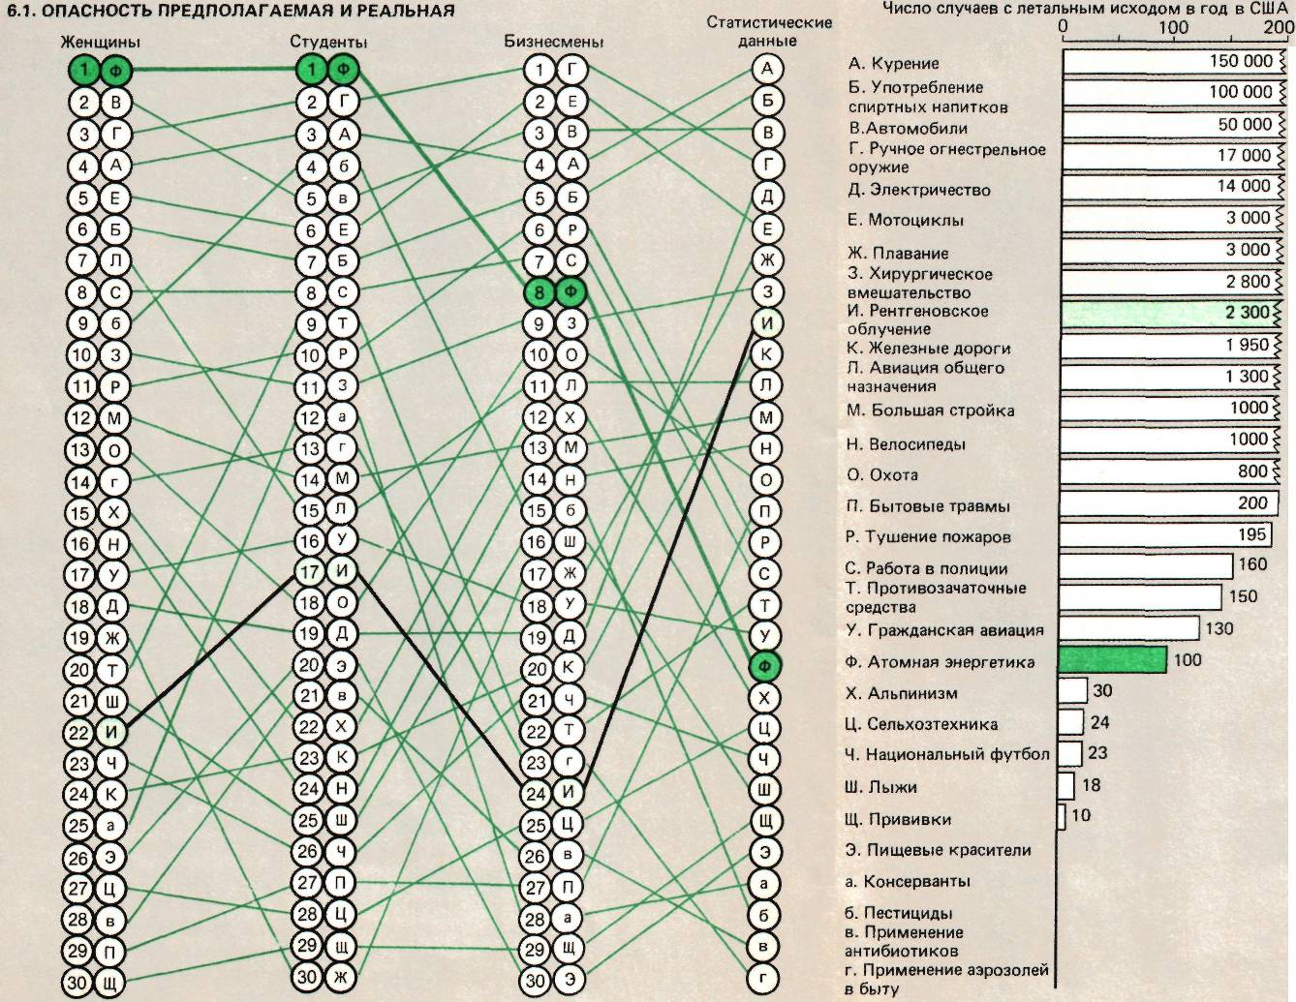
Самые опасные с точки зрения общественности факторы, угрожающие здоровью и жизни людей, далеко не всегда являются таковыми на самом деле. Трем группам граждан США - членам Лиги женщин-избирательниц, студентам высших учебных заведений и представителям деловых и промышленных кругов- было предложено расположить 30 возможных источников, приводящих к преждевременной гибели людей, в порядке убывания их опасности для человека. Эти три последовательности, представленные на рисунке в первых трех столбцах, сравниваются с результатом статистических оценок (четвертый столбец) числа людей в США, погибших за год от соответствующего источника. Атомная энергетика, стоящая, по мнению женщин и студентов, первой в этом ряду, а по оценке бизнесменов - на восьмом месте, занимает в действительности двадцатое место. Рентгенологические обследования, которые все три группы поместили где-то в конце списка, стоят на девятом месте согласно статистическим данным.
В то время как свобода рисковать собственной жизнью и здоровьем является неотъемлемым элементом личной свободы, свобода принуждать к такому риску других людей есть покушение на личную свободу. И то и другое всегда находит свое отражение в общественном мнении, которое всегда более враждебно воспринимает риск по принуждению или риск не по своей воле. Если люди чувствуют себя к тому же беспомощными перед лицом грозящей им опасности, не имея возможности ее контролировать либо не располагая средствами защиты от нее, они проявляют еще меньше терпимости. Облучение от предприятий ядерного топливного цикла соединяет в глазах общественности все эти нежелательные свойства.
Кроме того, атомная энергетика вступает в противоречие и с этическими нормами. Люди задают вопрос, не безнравственно ли завещать свои радиоактивные отходы, которые не перестанут быть опасными и в далеком будущем, грядущим поколениям. Вопрос о том, нравственно это или безнравственно, возникает, в частности, потому, что потомки нынешнего поколения уже не смогут повлиять на ситуацию, оставленную им в наследство, а также потому, что решение вопроса о том, как распорядиться радиоактивными отходами, должно лежать на совести того поколения, которое пожинает плоды, т.е. пользуется всеми выгодами от атомной энергетики. Помимо всего прочего, последняя ассоциируется в сознании людей с атомными бомбами и термоядерной войной, которые вызывают слишком сильные отрицательные эмоции; это также вредит атомной энергетике в общественном мнении.
Кроме того, люди боятся катастроф и катаклизмов, даже если они случаются очень редко, больше, чем мелких опасностей, как бы ни были они распространены. И совершенно закономерно то обстоятельство, что страх, связанный с атомной энергетикой, объясняется в большей мере страхом перед возможной аварией - неважно где: на атомной электростанции, на радиохимическом заводе или в месте захоронения радиоактивных отходов, - чем боязнью последствий регулярных утечек радиоактивных продуктов в окружающую среду. НКДАР ООН не занимается изучением вопроса о вероятности аварий на предприятиях ядерного топливного цикла, а те работы, в которых обсуждается этот вопрос, еще не получили признания широких слоев общественности.
Отношение людей к той или иной опасности определяется тем, насколько хорошо она им знакома. С одной стороны, имеются опасности, о существовании которых люди часто и не подозревают и которые поэтому, к сожалению, почти не привлекают к себе внимания. Возможно, именно этим объясняется тот факт, что в большинстве стран не обсуждается вопрос об облучении, связанном с наличием радона в закрытых помещениях, или вопрос о неоправданно больших дозах облучения при рентгенологических обследованиях. С другой стороны, то, что слишком хорошо известно, перестает вызывать страх. В одном недавнем исследовании было показано, что такие хорошо известные источники риска, как езда на мотоцикле, горнолыжный спорт, альпинизм, курение и даже ... грабители и героин, мало кого пугают. Атомная энергетика парадоксальным образом представляла собой один из наименее знакомых широкой публике и одновременно один из самых опасных, по ее мнению, источников риска; любопытно, что атомная энергетика внушала гораздо больше опасений, чем, например, такая болезнь, как асбестоз, о которой, по мнению публики, она знала гораздо больше.
Засекреченность, а особенно полусекретность, питает страхи, а в прошлом всего этого было в избытке. Было также много голословных и высокомерных заявлений о том, что эксперты, мол, лучше знают. Заверения оказывались ложными, а эксперты, хотя и являлись несомненно высококвалифицированными специалистами в своей области, часто были лишены необходимого кругозора. Это привело к кризису доверия.
Следует значительно повысить роль общественности в оценке того риска, который ей предлагают взвалить на свои плечи, а также в окончательном приговоре по этому поводу. В противном случае все больше людей будет заявлять о своем нежелании разделять этот риск. Чтобы этого не происходило, нужна всесторонняя, достоверная и объективная информация. Как говорил английский поэт Александр Поп, полузнание - опасная штука. Настоящая брошюра и должна была дополнить недостающую половину.

УВАЖАЕМЫЙ ЧИТАТЕЛЬ!
Ваши замечания о содержании книги, ее оформлении, качестве перевода и другие просим присылать по адресу:
129820, Москва, 1-й Рижский пер. д. 2, издательство «Мир»

Научное–издание  РАДИАЦИЯ  Дозы, эффекты, риск  Заведующий редакцией  чл.-корр. АН СССР Т.М. Турпаев  Зам. зав.редакцией М.Д. Гроздова  Сг. научный редактор Н.Н. Шафраиовская  Мл. научный редактор З.В. Соллертинская  Художник А.В. Лисицын  Художественные редакторы  А.Я. Мусин, Л.М. Аленичева  Технический редактор О. Г. Лапко  Корректор В.И. Киселева | ИБ № 7643  Подписано к печати 01.09.89. Фотоофсет.  Формат 70х100 1/16. Бумага офсетная № 1.  Печать офсетная. Гарнитура таймс.  Объем 2,50 бум. л. Усл. печ. л. 6,50.  Усл. кр.-отт. 13,33. Уч.-изд. л. 6,59. Изд. № 4/7645.  Доп. тираж 150 000 экз. Зак.1285. Цена 50 коп.  Издательство "Мир" В/О "Совэкспорткнига" Государственного комитета СССР по печати. 129820, ГСП, Москва, И-110, 1-й Рижский пер., 2. Отпечатано с готовых диапозитивов на Можайском полиграфкомбинате В/О "Совэкспорткнига" Государственного комитета СССР по печати. 143200, Можайск, ул. Мира, 93.

